التشريح الوصفى لجسم الإنسان

أولا: العظــام Skeleton
تشكل العظام هيكل الجسم البشري وتضفي عليه قوته ومتانته وشكله. كما أن العظام أحد عناصر الحركة الهامة في هذا الجسم وتسمح للإنسان التنقل من مكان لمكان وأداء مدي واسع من الحركات المختلفة. كما أن لبعض العظام وظيفه أخري هامة هي حماية الأعضاء الحيوية الداخلية في الجسم.

وظائف الهيكل العظمي:
- يشكل قوام الجسم ويحفظ اتزانه
- يحمي بعض الأعضـاء المهمـة كالقلب، والرئتين، والمـخ، والنخاع الشوكي، والأعصاب
- يساعد على الحركة لتعاون العضلات معه
- يكسب الجسم القوة والصلابة

أقسام الهيكل العظمي:
هى العمود الفقري، الجمجمـة، الطرفان العلويان ،الطرفان السفليان ،القفص الصدري. ويتركب الهيكل العظمي للإِنسان من عِظام موزعة على جانبي الجسم بالتماثل (تقريبا)، وتتصل عظام الهيكل ببعضها بواسطة مفاصل. ويمكن القول بأن الهيكل العظمى للإنسان يتكون من:
أ - الهيكل المحوري: ويشمل الجمجمة والعمود الفقري والقفص الصدري
ب - الهيكل الطرفي: ويشمل الطرفين العلويين والطرفين السفليين
ويوجد بالهيكل العظمي 602 عظمه. ولجميع هذه العظام طبقه خارجية كثيفة متماسكة تسمي القشرة(cortex) يتلوها نسيج شبكي داخلي(spongy bone )
يتكون من شوكات متصلة متداخلة ينتشر بينها النخاع. وتتباين النسبة بين مقدار عظم القشرة الكثيف والعظم الإسفنجي الداخلي تباينا كبيرا. ولكن بعض العظام تتطلب قوة خاصة لذلك تكون قشرتها أعظم سمكا. وتغطي القشرة حافظة ليفية متينة تسمي السمحاق (periosteum) تشد إليها أوتار العضلات وأربطة المفاصل.
وعظم القشرة رغم مظهره الصلد الشبيه بالعاج يتكون من نسيج حي يمتليء بالعديد من الأوعية الدموية . وتزود العظام المتحركة في الغالب بمناطق تسمح باتصال العضلات بها حتى يتسنى زيادة سرعة الرافعة وكفاءتها في الأداء الحركي. وللعظام أشكال وأحجام مختلفة فمنها الطويل والقصير والمسطح ولكن كل منها يؤخذ الأشكال والأبعاد التي تجعله تؤدي وظيفته علي أتم وجه فلا يوجد في العظام بروزات أو تجويفات إلا ولها غرض محدد . ولملائمة الأداء الوظيفي فإن بناء العظام المختلفة يجعل لها مقاومة عالية للأحمال التي توجه إليه في اتجاه محدد، وترتب تركيبات العظم تكوينها لمواجهه الأحمال المعتادة علي أجزاء جسم الإنسان. وإذا ما ترتب علي كسر في العظم تغيير في اتجاه الضغوط فإن صفائح العظم تغير خطوطها وترتيبها لتواجه نظام التحميل الجديد تبعا لذلك. ويتم هذا عن طريق تحويل العظام للطاقة الميكانيكية التي يتعرض لها لتيارات كهربية تتحرك عليها الخلايا المرسبة للعظام osteo blasts) مما يسمح للعظام بالتكيف مع الضغوط والالتئام بعد الكسور, وتكون أطراف العظام الطويلة متسعة عاده لتكفل أغراض التمفصل والاتصال بالعضلات المحركة لها. أما العظام القصيرة فتشكل هيكل الجسم في الأجزاء التي تتطلب القوة والمتانة في الأداء ولكن لمدي محدود من الحركة.

الغضـاريف:
هي أجزاء شبه صلبة قابلة للانثناء، بيضاء اللون شفافة وتأخذ في التصلب عند الكبر والتقدم في السن، وبذلك تضعف القدرة على الحركة عند الكبار.

وظائف الغضـاريف:
- تجعل الهيكل العظمي مرنا، فهي تسمح بتحريك الضلوع إلى الأمام عند التنفس فيتسع الصدر، وكذلك الوسائد الغضروفية التي توجـد بين فقرات العمود الفقري حيث تمكن العمود الفقري من الحركة والانثناء
- تسهل الحركة بين العظام وتمنع الاحتكاك بينها
- تحمي العظام من الصدمات
- تكـون بعض الأجزاء الكثيرة الانثناء كالمزمار في الحنجرة، وصيوان الأذن

الجمجمة:
هي علبة عظمية ولا تتكون كما قد بظن البعض من عظمة واحدة، بل هي مجموعة عظام متصلة مع بعضها البعض بمفاصل ثابتة، وتحتوي بداخلها على أهم عضو بالجسم وهو المخ. وتعتبر الجمجمة من أصلب عظام الجسم لكي تقوم بوظيفتها، وهي صيانة المخ من الأذى.
والجمجمـة تشـمل:
أ - العظام المخية وتشمـل سقف الجمجمة وجانبيها وقاعدتها، وهي تحيط بالمخ وترتبط ببعضها بواسطة بروزات كالأسنان
ب- العظام الوجهية وتشمل عظام الوجه والفكين وبينهما الفم وموضع العينين وموضع الأذنين والأنف والأسنان
يخص الجمجمة من عظام الجسم 22 عظمه مقسمه إلى مجموعتين، قبوة الرأس(skull ) وتتكون من 8 عظام وعظام الوجه - ماعدا عظام الفك السفلي - اتصالا وثيقا بعظام قبوة الرأس ولذا فهي ثابتة لا تتحرك . أما عظام الفك السفلي فإنها تتصل بعظام الجمجمة من خلال مفصلين لتسمح لها بالحركة لأسفل وأعلي بالإضافة إلى حركة الطحن شبه الدورانية .

العمود الفقرى:
ترتكز الجمجمة علي العمود الفقرى (vertebral column) الذى يتكون من أربعة وعشرين فقرة(vertebra) كل منها يتكون من عظام صلبة قوية يفصل بين كل منها وسادة صغيرة أو قرص(Intervertebral Disc) لتجعل من العمود الفقري أداة لتخفيف وامتصاص الصدمات . فالصدمات العنيفة في اتجاه الرأس تمتص في الفقرات فقرة بعد الأخرى . ويمر في تجويف الفقرات جميعا الحبل الشوكي(Spinal Cord) . ولا تقتصر وظائف العمود الغقري علي سند وتقوية الجزء العلوي من الجسم وإنما تسمح لها طبيعة الأقراص المرنة بحركة مرنة في اتجاهات متعددة بالإضافة إلى قابليتها العظمي للانضغاط تحت ثقل الأحمال المختلفة .
أهميـة العمود الفقري:
- يحافظ على ما بداخله من أعصاب
- يمتد فيه النخاع الشوكي
- يحافظ على القلب والرئتين لأن القفص الصدري يتصل به من الخلف
- يحافظ على بقاء الجزء العلوي من الإِنسان مستقيما سهل الحركة مرنا
وتنقسم فقرات العمود الفقري إلى ثلاث مجموعات، عنقية، وصدرية، وقطنية بالإضافة إلى الفقرات العجزية والعصعصية وهي أجزاء ثابتة لا تتحرك وتقع بين عظمي الحوض.
وتتوزع فقرات العمود الفقرى وعددها 33 فقرة كالتالى:
- 7 فقرات عنقية Cervical يرتكز عليها الرأس.
- 12 فقرة صدرية thoracic يرتكز عليها القفص الصدري من الخلف.
- 5 فقرات قطنية Lumbar في منطقة البطن.
- 5 فقرات عجزية Sacrum ملتحمة مفلطحة الجوانب في منطقة العجز.
- 4 فقرات صغيرة عصعصية Coccyx ملتحمة في نهاية العمود الفقري تعرف بالعصعص.

مكونات الهيكل المحوري:
ووظيفة الفقرات العنقية السبعة هي السماح للرأس بأن يتحرك في جميع الاتجاهات دون أن يتحرك أي جزء من الجسم وذلك لما تتمتع به هذه الفقرات من مرونة عالية.
أما الفقرات الصدرية فتبرز منها الأضلاع ويبلغ عدد فقرات هذا الجزء 12فقرة . أما الفقرات الخمسة الأخيرة فهي الفقرات القطنية وهي تسمح للجسم بالانثناء إلى الخلف والامام.
القفص الصـدري:
ويوجـد في القفص الصـدري اثنا عشر زوجا من الأضلاع، ، أما الأزواج الباقية من الضلوع فلا تتصل بالقص وتسمى بالضلوع السائبة (العائمة ومن الخلف تتصل الضلوع بالفقرات الظهرية).

القفص الصدري:
هو عبارة عن عظام قوامها الأضلاع والفقرات الظهرية والقص وهي مخروطية الشكـل متسعـة في الـوسط مدببة من أسفل والجزء السفلي منها غضروفي يمتد إلى وسط الصدر من الأمام.
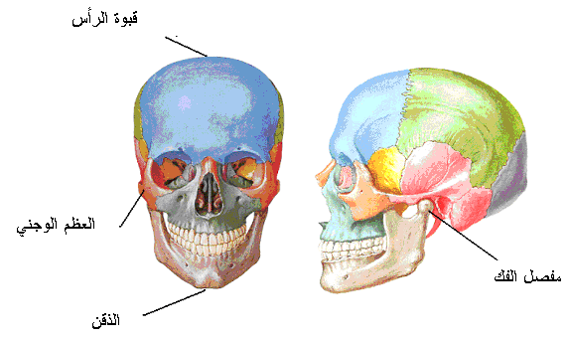
شكل (1)
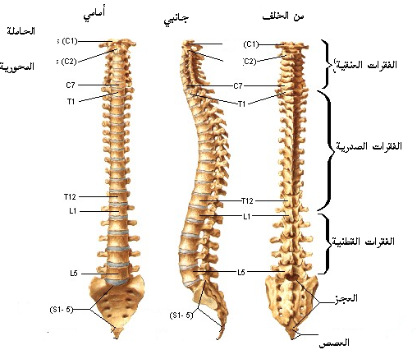
شكل (2)
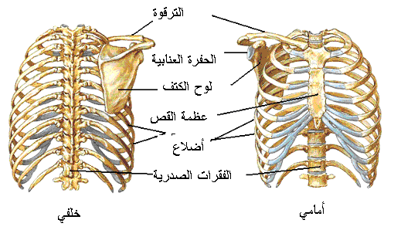
شكل (3)
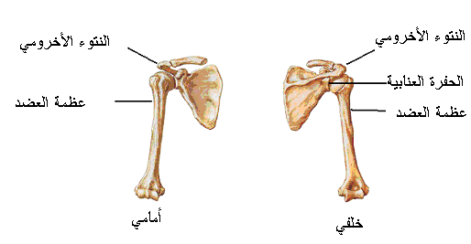
شكل (4)

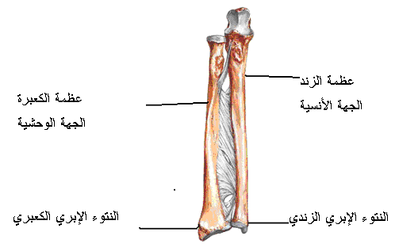
شكل (5)
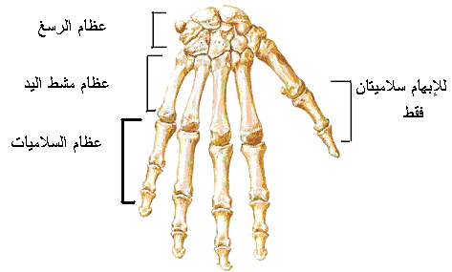
شكل (6)
ويتكون القفص الصدري (Thoracic cage) من 12 زوجا من الأضلاع وهو بيضاوي الشكل وتكون غلافا صلبا يحمي الرئة والقلب(Ribs) تتصل التسعـة الأزواج الأولى العليا منها بالقص بواسطة غضاريف تمكنها من الحركة أثناء التنفس وفي منطقه القفص الصدري أيضا عظمة القص (Sternum) وهي عظمة مفرطحة متجهة لأسفل. وتتصل الأضلاع بالعمود الفقري والقص بمفاصل غضروفية ليفية تسمح للصدر بالاتساع عند التنفس.
وفي الطفولة يكون لبعض تلك المفاصل أغشية زلالية تزول فيما بعد. والأضلاع (Ribs) أجسام مفلطحة رقيقه أكثر تعرضا للشرخ والكسر من معظم العظام الأخرى. وبالإضافة إلى ذلك هناك حزام للصدر(الحزام الكتفي) (Shoulder Girdle)يتكون من عظم خلفي مفلطح يسمي لوح الكتف (Scapula) وعظم أمامي ضيق يسمي الترقوة (Clavicle) .
ولا يلتصق اللوح بأي عظم آخر ومن ثم يكون قادرا علي التحرك مع حركات الذراع التي تتصل به اتصالا مفصليا إلى مدي واسع جدا (يمكن التفرقة بين الحركة على مستوى المفصل وحركة لوح الكتف ذاته بالمقارنة بالصدر). أما الترقوة فهي حلقة الاتصال بين الجسم والذراع وهو رفيع ومقوس ويرتكز علي عظم القص ويمتد خارجيا إلى الكتف وهناك يتصل طرفه الخارجي بقطعة من العظم تشبه المقبض وتسمى بالنتوء الأخرومي (Acromion Process) .

الطرفان العلويان:
يتركب الطرف العلوي من عظام الكتف ثم العضد فالساعد ثم الرسغ ثم الأمشـاط وتسمى راحـة اليد. فالأصابـع، ويتصل الطرف العلوي بالهيكل المحوري بواسطة الكتف.

لـوح الكـتف
وهو عظم منبسط الشكل مثلث موجود جهة الظهر، طرفه الداخلي عريض والخـارجي مدبب، به بروز صغير يتصل به عظم رفيع متجه إلى الأمام ليتصل بالقفص الصدري ويسمى هذا العظم الترقوة.

: الترقـوة
وهي عبارة عن عظم طويل يتصل بالكتف وبأعلى القفص الصدري وهي تساعد على توجيه الكتفين إلى الخلف.

العضـد
وهو عظم طويل قوي يكون الجزء الأعلى من الذراع ورأسها مستدير، يستقر في تجويف المفصل الكتفي وطرفها السفلي، وبه نتوءات بارزة تتصل بالزند اتصالا مفصليا لتكون المفصل المرفقي.
يتدلى عظم العضد(Humerus) من لوح الكتف . والعضد هو أكبر عظام الجزء العلوي من الجسم ويمتد من مفصل الكتف إلى مفصل المرفق ويكون له جسم طويل وطرفان علوي وسفلي . ويحتوي الطرف العلوي علي جزء كردي الشكل املس ويسمي " رأسا "وهو سطح مفصلي ومغطي بغضروف مفصلي ، للتمفصل مع الحفرة العنابية(Glenoid Cavity) لعظم اللوح لتكوين مفصل الكتف . أما الطرف السفلي فهو عريض ومفرطح من الأمام للخلف ويشتمل علي عقدة أنسية(Medial epicondyle) تكون بروزا واضحا يمكن حسها ورؤيتها بسهوله أعلي مفصل المرفق بالإضافة إلى البكرة(Trochlea) وهي جزء ذي سطح اسطواني مغطي بغضروف للتمفصل مع عظام الزند . كما يوجد بهذا الرأس مكان آخر للتمفصل مع السطح العلوي لرأس عظم الكعبرة ، وتسمي هذه باللقمة(Capitulum) .

السـاعد
يتركب من عظمتـين هما: الزنـد والكعـبرة، والطرف العلوي للزند سميك، ويتصل بالعضد، أما الطرف السفلي فرفيع ويتصل بعظمتين من عظام الـرسـغ، والزند هو العظم المواجه للخنصر أما الكعبرة فهي عظم أصغر من الزند ومواجه للإبهام، والزند يظل ثابتا في موضعه إذا قلبت اليد إلى الأسفل، أما الكعبرة فهي تتحرك بحيث تقاطع الزند، وهذا يساعد في انطلاق اليد في الأعمال اليدوية التي تؤديها.
يتكون الساعد(Forearm) من عظمين يجريان جنبا إلى جنب يسمحان للذراع لأن تلتف تماما . واكبر عظمي الساعد هو عظم الزند(Ulna) ورأسه يشبه المخلب وهو أعرض أجزاءه وعظم الزند يزداد استدقاقا برشاقة ناحية طرفه السفلي ويمتد هذا العظم من المرفق إلى رسغ اليد . وجسم عظم الزند منشوري الشكل ذو ثلاثة أسطح الأمامي منها مقعر قليلا والخلفي مستو تقريبا أما الثالث فهو محدب . ويتميز الطرف العلوي وهو اكبر طرفي العظم ويتميز بحفرة كبيرة هلالية الشكل(Trochlear notch) تتجه إلى الأمام للتمفصل مع بكره عظم العضد ويحدها من اعلي نتوء كبير هو النتوء المرفقي (Olecranon). أما الطرف السفلي فهو اصغر الطرفين وهو كردي الشكل لذلك يسمي رأس عظم الزند وبه نتوء ابري(Styloid process) يتجه إلى أسفل والخلف (والذي يمكن حسه بطريقة أفضل أثناء بطح اليد).
عظم الكعبرة (Radius) هو العظم الآخر في الساعد ويكون هو الأبعد عن الجسم في أثناء بطح اليد وهي اصغر من عظم الزند ولها جسم طويل وطرفان علوي وسفلي أيضا . أما الجسم فهو طويل ومنشوري الشكل أما الطرف العلوي فهو اصغر طرفي العظم مستدير الشكل ولذا يسمي الرأس ويتميز بوجود سطح علوي مقعر مفصلي مغطي بغضروف للتمفصل مع لقمة عظم العضد ، وسطح آخر حلقي يحيط بالرأس للتمفصل مع عظم الزند(تتم حركتي الكب والبطح على مستوى هذا المفصل) . أما الطرف السفلي فهو كبير وعريض يكاد سطحه الأمامي يكون مقعرا وسطحه الخلفي محدبا وبه عده ميازيب (انفاق) لمرور اوتار العضلات.
يتكون هيكل اليد من ثلاث مجموعات من العظام ، المجموعة الأولي وهي عظام رسغ اليد (Carpal bone) والمجموعة الثانية وهي عظام المشط (metacarpal bone) والمجموعة الثالثة وهي عظام السلاميات (Phalanges) التي تكون الأصابع .

الرسـغ
وعظام رسغ اليد هى ثمانية عظام صغيرة وغير منتظمة مرتبة في صفين يتصل بعضهما مع العظام المجاورة لها بواسطة أربطة تسهل لكل منها حركة انزلاقية تمكن اليد من الانثناء على الساعد وحركة الرسغ مضافة إلى حركة الزند والكعبرة تعطيان اليد مرونة في حركتها. أما الصف العلوي فيتكون من أربعة عظام يتمفصل بعضها مع بعض وبعضها مع السطح السفلي لعظم الكعبرة ويتمفصل الصف السفلي مع قواعد عظام مشط اليد الخمس.

اليـد
تتكون من عظام راحة اليد وتسمى الأمشاط، وعظام الأصابع وتسمى السلاميات، وعظام المشط خمسة عظام مستطيلة لكل منها جزء عريض يسمي قاعدة وتتجه إلى أعلي وجزء مستدير أصغر من القاعدة ويسمي الرأس ويتمفصل بقاعدته مع مقابله من عظام رسغ اليد وبرأسه مع مقابله من السلاميات الأولي . يتصل بكل عظم من عظام المشط أصبع مكون من ثلاث سلاميات ماعدا الإبهام فهو مكون من سلاميتين، ويتحرك الإبهام حركة واسعة لكي يمكنه من مقابلة الأصابع الأخرى وهذا يمكن الإنسان من استعمال أصابعه في القبض (التقاط) الأشياء الكبيرة والتقاط الأشياء الصغيرة.
أما عظام السلاميات فتكون ثلاث سلاميات لكل إصبع ولكل منها قاعدة إلى أعلي ورأس إلى أسفل وتعرف بالسلامية الأولي ، والثانية والثالثة من أعلي لأسفل عدا الإصبع الكبير (الإبهام) فله سلاميتان اثنتان فقط. وتركيب اليد يجعل منها أداة مرنه ذات_ مهارة فائقة. فاليد يمكنها أن تتشكل بأشكال مختلفة كالخطاف أو الملعقة أو 00 الخ . وهي أكثر أجزاء الجسم قدرة علي أداء الأعمال الدقيقة .

عظام الحوض:
عظام الحوض(pelvis) ثابتة وتكون حلقة من العظام يرتكز عليها كل الجزء العلوي من الجسم، كما أنها المحور الذي يلف عليه الساقان. ويتكون الحوض من عظمين(Hip bone) بارزين إلى الخارج يشبهان جناحي طائر وهذان العظمان مقوسان وعريضان عند القمة ويتجهان إلى الداخل ناحية الوسط ليكونا شكل فنجان له فتحة واسعة في القاع . ويتكون كل منهما من ثلاثة أجزاء هي (1) العظم الحرقفي(Ilium) ( 2) العظم الوركي(Ischium)
( 3) العظم العاني(Pubis) وعلي كل جانب من الحوض، تحت بروز العظام عند أكثر أجزائه اتساعا يوجد تجويف(الحق الحرقفي) (Acetabulum) يستقبل رأس عظم الفخذ.
يتميز هيكل الحوض في السيدة بوجه عام أنه أوسع وأقصر ليسهل عملية الوضع. وعظم الفخذ (Femur) هو أطول عظام الجسم (ربع طول الجسم تقريباً) وله جسم طويل وأسطواني ونهايتان عليا وسفلى أما العليا فبها جزأ كروي أملس يتجه إلى الأعلى والأنسية يسمى الرأس ويلي الرأس جزء مختنق قليلاً يكون العنق ويتصل به من الجهة الوحشية حدبة كبيرة رباعية الزوايا تعرف بالمدور الكبير(Greater Trochanter) وهي علامة تشريحية هامة يمكن حسها تحت الجلد مباشرة .أما النهاية السفلي فهي أكبر وأعرض وتحتوي على عقدتين كبيرتين(Lateral & medial condyles) للتمفصل مع عظم القصبة ويوجد أمام النهاية السفلى عظم الرضفة (Patella) وهو أكبر العظام السمسمية (Sesamoid bone) فى الجسم وهي عظمة مدفونة في وتر العضلة رباعية الرؤوس وهي توفر الحماية للوتر ولمفصل الركبة .
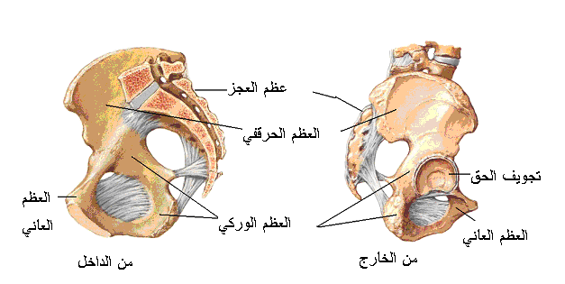
شكل (7)
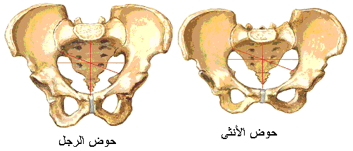
شكل (8)
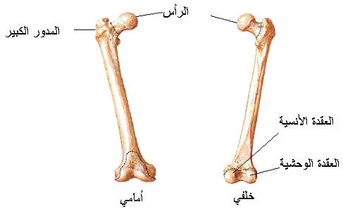
شكل (9)
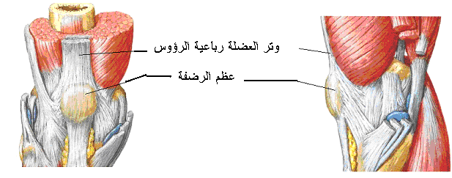
شكل (10)
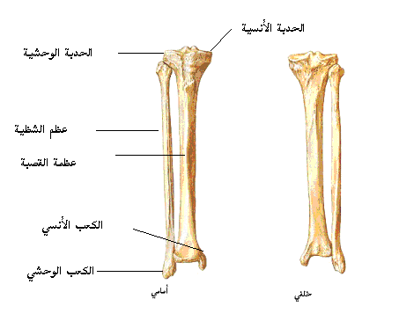
شكل (11)
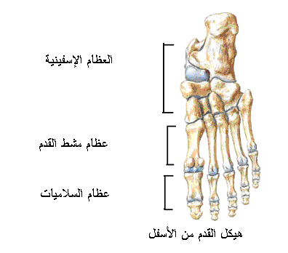
شكل (12)
أما الساق فتتكون من عظمين عظم كبير وأنسي (القصبة) (Tibia) وعظم صغير ووحشى (الشظية ) (Fibula).أما القصبة فإن نهايتها العليا لها حدبتين أنسية ووحشية(Lateral @ medial condyles) يمكن حسهما تحت الجلد كما يمكن احساس الساق بطول امتدادها أما النهاية السفلي فإنها تتمفصل مع السطح العلوي للعظم القنزعي(talus) وكذلك مع عظم الشظية ويتميز بوجود بروز كبير بالجهة الأنسية هو الكعب الأنسي(Medial malleolus) أما عظمة الشظية فإنه يتمفصل مع عظم القصبة وتمثل نهايته السفلى الكعب الوحشي(lateral malleolus) .
أما هيكل القدم فيحتوي على ثلاث مجموعات من العظام
- الأولى هى عظام رسغ القدم(Tarsal bones)
- الثانية هي عظام مشط القدم(metatarsal bones)
- الثالثة هي عظام السلاميات(Phalanges)
عظام رسغ القدم هي سبعة عظام غير منتظمة تتمفصل في ثلاث صفوف :
الأول يحتوي على عظم العقب(Calcaneus) والعظم القنزعي(talus)
الثاني يحتوي على العظم الزورقي(Navicular bone) والعظم المكعب(cuboid)
الثالث يحتوي على العظام الاسفينية الثلاثة(cuneiform bones)
عظام مشط القدم تشبه عظام مشط اليد لها قاعدة في الخلف ورأس إلى الأمام وتتمفصل مع عظام رسغ القدم وسلاميات الصف الأول.
السلاميات ثلاثة منها لكل إصبع أما الإبهام فله اثنان فقط وتتخذ القدم شكل قوسين أحدهما طولي والآخر مستعرض مما يساعد القدم على أداء وظيفتها ويكسبها القوة والمرونة والتحمل ويجنب الأوعية والأعصاب بأخمص القدم ضغط وزن الجسم .

ثانيا: العضــلات
يشمل الجهاز العضلى مجموعه كبيرة من عضلات الجسم بالإضافة إلى عدد من الأوتار(tendons) و الصفاقات(Aponeurosis) و الصفائح(Fascia) و الوتر هو مجموعه من الألياف Collagen Fibers))تنشأ من العضلات وتكون إما مستديرة مفتولة أو عريضة منبسطة وهذه في الواقع هي مجموع اغشية الخلايا العضلية التي تبقى غير مميزه بعد تحول الطبقة الجرثومية الوسطى (طبقة الميزودرم) (mesoderm)إلى أنسجة عضلية وتشكل الأوتار الوسيط اللازم لإندغام النسيج العضلي في أطراف العظام فى معظم الحالات أو مع غيرها من العضلات أحيانا0
أما الصفاقات فهى أوتار مسطحه تنبسط لتكييف منشأ أو اندغام العضلات لكى تقوم بعملها بكفاءة ومثال ذلك عضلات جدار البطن الأمامية والعضلات الظهرية0
وللصفائح(Fascia) (اللفائف نوعان : صفائح سطحية(superficial fascia) وصفائح غائرة(deep fascia) والصفائح السطحية هى الطبقة الدهنية الليفية الخلالية الموجودة تحت الجلد مباشرة وتغطى كل أجزاء الجسم0وتختلف هذه الصفائح فى السمك من شخص إلى آخر وفقا لكميه النسيج الدهنى الموجود بها0 ومن بين وظائف هذه الصفائح تشكيل القوام الإنساني وحماية بروزات أطراف عظامه وستر أوتار العضلات وملء بعض حفر الوجه وأجزاء الجسم الاخرى0وتكون كميه الصفائح الدهنية فى الإناث أكبر من تلك فى الذكور0 ويقع فى داخل هذه الصفائح كثير من الأوعية الدموية واللمفاوية والأعصاب والغدد0
أما الصفائح الغائرة فهى اغشية ليفيه متينة ذات ألياف مختلفة الاتجاهات وتقع تحت الصفائح السطحية وتغلف العضلات وتزيد من طاقه تقلصها إلى أقصى حد ممكن وبالاضافة إلى ذلك فإنها تعمل كحواجز وفواصل بين العضلات التى تؤدى المهام المختلفة مثل العضلات القابضة والباسطة0
أما العضلات فهى نسيج قادر على الإنكماش والإرتخاء وتبلغ نحو نصف وزن الجسم البشرى تقريبا وتكون فى شكل حزم من الياف (Bundles) ويكون بعض هذه الألياف أحمر اللون لاحتوائه على الميوجلوبين Myoglobin))وهو المكون العضلى اللازم لاحتفاظ العضلة بقدر من الأوكسجين تسحب منه عندما يقل إمداد العضلات بالأوكسجين عن طريق الدم0 وتعتمد كمية الحركة التى تنتجها العضلة على طول الألياف العضلية المشتركة فى تكوينها وعدد هذه الالياف0 والعضلات ذات الألياف الطويلة قادرة على أداء مدى حركى اكبر من تلك المحتوية على ألياف أقصر0ولكن تلك الأقصر تكون قادرة على بذل قوه أكبر فى نطاق حركى اقل نسبيا0
والأنسجة العضلية ثلاث أنواع مختلفة هى:
1ـ عضله القلبCardiac Muscle :
وهى العضلة الوحيدة التى تعمل دائما وبشكل مستمر من الميلاد حتى الوفاة وتتركب من نسيج مخطط0
2ـ عضلات غير إراديةSmooth Muscles :
وتتكون من نسيج غير مخطط وليس للإنسان قدره على التحكم فى عملها أو تنظيمه بل تقوم بعملها ذاتيا تحت الجهاز العصبي اللاإرادي.
3ـ عضلات إرادية Voluntary Muscle :
وتتكون من نسيج مخطط وتكون هذه تحت سيطرة الإنسان فتنقبض وتنبسط وفق ما يشاء أو يتطلب وهذا النوع من العضلات أساسي فى دراسة الإرجونوميكس لذلك فان الجزء التالى سوف يخصص لدراسة هذا النوع وحده0

عمل العضلات الإرادية:
لكل عضلة من العضلات الإرادية طرفان على الأقل يفقد كل منهما جزءا كبيرا من نسيجه العضلى ان لم يكن كله فى أغلب الأحيان ويستعيض عنه بنسيج ليفى فى شكل وتر او صفاق يتصل بطرفى عظمين على الأقل ويسمى احد الطرفين منشأ(origin) ويسمى الآخر اندغاما (insertion) ويكون المنشأ هو الجزء الأكثر ثباتا بينما يكون الاندغام فى الجزء المتحرك وعندما تتقلص العضلة يزيد سمكها ويقل طولها وتقترب نقطتى المنشأ و الاندغام من بعضهما مما يقرب العظام التى تتصل بها العضلات من بعضهما وذلك فى حركه حول المفصل الذى يصل العظمين ولكل عضله ثلاثة أعصاب أحدها عصب محرك والآخر عصب حساس ويبلغ المخ عن حالات العضلة المختلفة من انقباض او انبساط اما الثالث فيستمر على تغذية العضلة وحفظ توترها وقد يكون للعضلة الواحدة أكثر من عصب محرك العمل العضلى0
عندما تنقبض الألياف العضلية فإن القوه الناشئة ترتبط بعدد الألياف العضلية التى تحتويها والعضلات التى تكون حزم الألياف العضلية فيها متوازنة مع بعضها البعض يكون لها أكبر مدى للحركة ولكنها لا يكون لها القدرة على بذل قدر كبير من القوة وفى المقابل فإن العضلات التى لها أكبر عدد من الألياف القصيرة يمكنها أن تبذل كمية كبيرة من القوه ولكن عبر مسافات قصيرة جدا ولكن هناك من العضلات ما يوفق بين النوعين المتطرفان ليواجه متطلبات ثلاثة هى مدى الحركة والقوة واقل قدر من التضخم الغضلى0 فعلى سبيل المثال عندما تكون القوة هى المطلب بدون تضخم كبير فإن الأوتار يمكن أن تتداخل فى العضلة وهذا التنظيم يمكن عدد كبير من الألياف أن تعمل من خلال وتر واحد بدون أن تتضخم بشكل كبير 0
أن كتلة العضلة شئ له أهميته0 فمن الواضح أنه عندما تنقبض الألياف فإنها تصبح أضخم فى قطاعها العرضى فإذا ما كانت الكتلة الناشئة أضخم مما ينبغى فإنها تتداخل أو تعوق حركة الاطراف0لذلك فإنه عندما يوضح الكف على الكتف فإن حركه الساعد تتوقف ليس نتيجة لسبب فى مفصل المرفق وإنما بسبب كتله العضلات فى كل من الساعد والعضد ولو كانت العضلات المحركة لأصابع اليد تقع بداخل اليد ذاتها فإنها لذات السبب قد تعيق حركه الأصابع ولذلك فإن الأصابع تعمل من خلال عضلات موجودة فى الساعد بقرب الرفق وتتصل باليد من خلال أوتار طويلة تمر عبر الساعد وهذا هو ما يتيح لليد أن تعمل بالكفاءة والقدرة التى نعرفها عنها 0
الألياف العضلية تعمل بمبدأ الكل أو لاشئ (All or None Law) لذلك فإنه عندما يكون هناك احتياج لحركة متدرجة فإن عدد الألياف المشتركة يزداد تدريجيا وبشكل متتابع وكلما زادت القوة المطلوبة كلما ازداد عدد الألياف المشتركة فى العمل 0أن توقيت الانقباضات وعددها يراقبه الجهاز العصبى المركزى من خلال الألياف العصبية التى تتحكم بدورها فى مجموعه من الألياف العضلية يكون الهدف هو أداء حركه كلية أو فى ليفه عضلية واحدة عندما يكون المطلوب هو تحكم الدقيق جدا فى حركة ما مثل التحكم فى حركة العين مثلا.
ولعله من النادر تماما إن تعمل الألياف جميعا فى نفس الوقت وكذلك فإنه من الممكن عندما يراد الاحتفاظ بالانقباض لمدة معينه إن تعمل الألياف فيما يشبه الورديات حيث يعمل البض ويستريح البعض وهكذا0
ان نبضة عصبية تسيطر على ليفه عضلية أو مجموعه منها تؤشر لبدأ سلسلة من التفاعلات الكيمائية المعقدة تسبب وتنتج عن الانقباض0
وتعتبر العضلات ماكينات لتحويل الطاقة الكيميائية إلى طاقة حركية والمصدر لهذه الطاقة هو تحول ثلاثي فوسفات الادينورين (ATP) إلى ثنائي فوسفات الأدينوزين (ADP) ومصدر الطاقة اللازمة لتكوين ثلاثي فوسفات الادينوسين يأتي من احتراق الجلوكوز وهناك مصدر آخر للفوسفات عالي الطاقة في العضلات هو فوسفات الكرياتين (Creatine Phosphate) الذي يزود العضلة بطاقة لفترة قصيرة فأثناء الراحة تنتقل الطاقة من ثلاثي فوسفات الأدينوزين إلى الكرياتين لتكوين مخزون من الطاقة والعكس أثناء بذل المجهود .أثناء الراحة والتمارين الخفيفة فإن العضلات تستهلك الدهون على هيئة أحماض دهنية ولكن سرعة هذا التفاعل لا توفي احتياجات الخلية أثناء التمارين القوية وهنا تعتمد العضلة على الكربوهيدرات في وجود الأكسجين فإن احتراق الجلوكوز يولد طاقة أكثر ب19 ضعف الطاقة الناتجة عن الاحتراق في غيابه ولكن فائدة التنفس اللاهوائي تكمن في إمكانية استمرار العضلة في غياب الأكسجين وهو موقف كثيراً ما يحدث للعضلات كما سيوضح فيما بعد وعند عودة الأكسجين فإن إعادة حمض اللاكتيك (Lactic acid) المتكون إلي المسار الطبيعي لتوليد الطاقة ممكن .
ويأتى الأكسجين إما من الكميات المختزنة فى الألياف العضلية الحمراء أو من الدم وطالما كانت هذه الإمدادات كافيه لأداء العمل العضلى بدون تراكم حمض اللاكتيك فإن العمل يسمى هوائىAerobic وفى المقابل فإذا كان العمل كبيرا لدرجة تستهلك معها كل ما يأتى من الأوكسجين بحيث يكون الأوكسجين الوارد فى الدم غير كافى فإن العمل يسمى لاهوائى Anaerobic ويتكون فى العضلة ما يعرف باسم مديونية الأوكسجين (Oxygen dept)التى تسدد بعد انتهاء النشاط العضلى فى هذه الحالة يكون هناك تراكم لحمض اللاكتيك فى العضلة وكذلك فى تيار الدم وهو ما يسبب الإحساس بالألم أو الإجهاد العضلى Muscle Fatigue فعلى سبيل المثال إذا ما احتفظ الإنسان بذراعه لأعلى أثناء أداء عمل ما فإن انقباض العضلات يمنع الدم من الوصول الى العضلات وبالتالي الأكسجين , وعندما ينتهى مخزون الأكسجين فإن حمض اللاكتيك يبدأ فى التراكم وقبل مرور زمن طويل فإن العضلات تصبح مؤلمة جدا لدرجة يستحيل معها العمل لاى مده أطول وعندها يضطر الإنسان أن يخفض يده للسماح للعضلات بأن تسترخى وان يصل تيار الدم إليها .
وهكذا فان العضلات التى تنقبض بشدة لمدة طويلة حتى ولو كان العمل الذى تؤديه بسيط تحرم من إمدادات الأوكسجين إليها نتيجة لانقباضها هى ذاتها فان العمل الذى يجرى تصميمه بما يستدعى تطبيق قوه زائدة لمدة طويلة مثل تشغيل بدال القدم او جذب رافعة او العمل باليد لمستوى أعلى من ارتفاع الرأس او حمل اثقال000 الخ ينبغى تجنبه ما امكن0 وطالما استطعنا فان النشاط العضلى ينبغى ان يكون متقطعا بما يسمح بسريان الدم الى العضلات للإقلال من تراكم حمض اللاكتيك أو وجود مديونية أوكسجين او حتى لتسمح بتسديد هذه المديونية إذا ما كانت قد تحققت بالفعل0
لعله من المعروف ان العضلات الهيكلية عليها ان تؤدى عملاً استاتيكيا كما انه من المفترض ان هذه العضلات تحتوى على نسبه اكبر من الألياف الحمراء أكثر من تلك الموجودة فى العضلات التى تقوم بالعمل الديناميكى مما يعطيها مخزونا اكبر من الأوكسجين وربما أيضا كوقود0 ورغم هذه الميزة فان هذه العضلات أيضا يأتى عليها الوقت الذى يتراكم عليها فيه مديونية الأوكسجين اذا ما اتخذ الجسم وضعا سيئاً لمده طويلة مثل الوقوف متصلباً فى الوضع العسكرى المعروف "انتباه" لمده طويلة ويحدث هذا التأثير أيضا لمستخدمى الكومبيوتر الذين يجلسون منتصبى الجذع على حافة مقاعدهم أثناء العمل مما قد يؤدى إلى شعورهم بالألم فى نهاية يوم عملهم لذلك فانه من المهم أن يسمح للعضلات القوامية وهى العضلات التى تحتفظ للجسم بوضعه الثابت فى الفراغ بأن تسترخى كما انه من المهم أيضا تجنب الأعمال التى تستدعى قيام العمال بالانحناء فوق الماكينات لمده طويلة فى وضع ثابت0

التصنيف الحركى للعضلات:
وتنقسم عضلات الجسم فيما يختص بحركة أجزائه المختلفة إلى ثمان مجموعات وهى العضلات التى تربط الطرف العلوى بالجذع، عضلات العضد، عضلات الساعد، عضلات اليد، العضلات التى تربط الطرف السفلى بالحوض، عضلات الفخذ، عضلات الساق وعضلات القدم0

1- المجموعة الأولى ( العضلات التى تربط الطرف العلوى بالجذع):
1-1 - العضلة الصدرية العظيمة: (Pectoralis major)
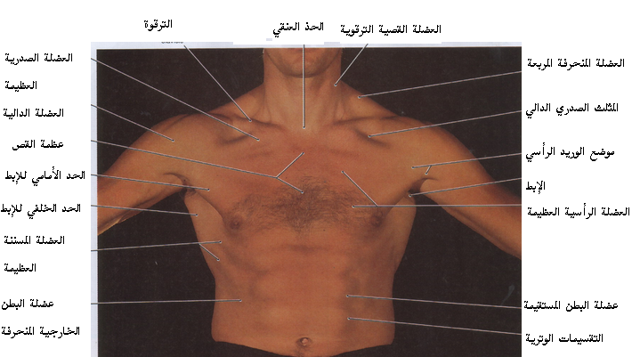
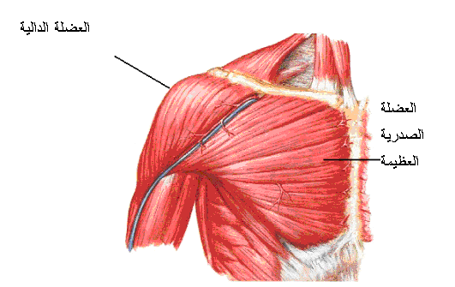
شكل (13)
عضلة مثلثة الشكل على كل جانب من الجزء الأمامى من أعلى الصدر تنشأ بقاعدتها جزئها العريض من السطح الأمامي الأنسى للترقوة ومن عظام القص وكذلك من غضاريف الأضلاع الستة العليا وتندغم فى وتر عريض مزدوج فى الشفة الوحشية(lateral lip) لميزاب الرأس الطويل للعضلة العضدية ذات الرأسين ( interutbercular groove) وعمل هذه العضلة هو قبض العضد على الجذع(flexion) وتدويره للأنسية(medial rotation)0
1-2- العضلة الصدرية الصغيرة : (Pectoralis minor)
عضله مثلثة الشكل تقع تحت العضلة الصدرية العظمية تنشأ من الأطراف الأمامية للأضلاع الثالث والرابع والخامس وتندغم فى النتوء الغرابى(coracoid process) لعظم اللوح0وعمل هذه العضلة هو تحريك لوح الكتف إلى الأمام والأسفل.
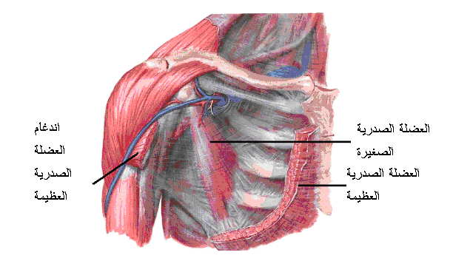
شكل (14)
1-3- العضلة المنحرفة المربعة : (Trapezius)
عضلة سطحية مثلثة الشكل وتقع خلف العنق وأعلى الجذع وتنشأ من كل من نتوء العظم المؤخرى(External occipital protuberance) ومن الرباط القفوى (ligamentum nuchae) ومن النتؤات الشوكية(spines) للفقرات الصدرية(thoracic vertebrae) والفقرة العنقية السابعة(7th cervical vertebra) وتندغم فى الثلث الخلفى والوحشى للترقوة والحرف العلوى لشوكة عظم اللوح والحرف الأنسى للنتوء الاخرومى وعمل هذه العضلة هو رفع الكتف بواسطة أليافها العليا وخفضه بواسطة أليافها السفلى أما الألياف الوسطى فتقرب اللوح للخط الأوسط من الجسم0
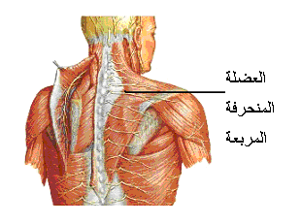
شكل (15)
1-4- العضلة الظهرية العريضة:
عضله عريضة تغطى الظهر من أسفل وتنشأ من كل من النتؤات الستة الصدرية السفلى والنتوءات القطنية والعجزية عن طريق اللفافة القطنية العجزية (thoracolumbar fascia) كلها ومن الشفة الوحشية من الحرقفة(Iliac crest) ومن الاربعة أضلاع السفلى (lower four ribs)وبعض الألياف القليلة من زاوية لوح الكتف السفلي وتندغم فى قاع ميزاب الرأس الطويلة للعضلة ذات الرأسين(Floor of the interutbercular groove) وعملها هو تقريب العضد من الجذع(adduction) وبسطه على الكتف(extension) وتدويره للأنسية0
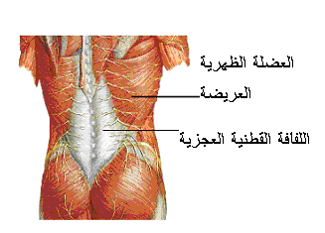
شكل (16)

1-5- العضلة الدالية: (Deltoid muscle)
عضلة قوية سطحية هرمية الشكل تغطى مفصل الكتف من الأمام والوحشية والخلفية وتكسب الكتف استدارته المعروفة بالاشتراك مع رأس عظم العضد تنشأ من كل من الثلث الوحشى الأمامي لعظم الترقوة والشفة السفلى لشوكة اللوح والحرف الوحشى للنتوء الأخرومى 0 وتندغم فى الحدبة الدالية (Deltoid tuberosity) الموجودة فى منتصف عظم العضد من الوحشية 0 وعملها هو رفع العضد (إبعاده) عن الجذع من زاوية 15 درجة إلى زاوية قائمة0 وكذلك تدوير العضد للانسية وقبضه بواسطة أليافها الامامية وتبسطه وتدور به إلى الوحشية(lateral rotation) بواسطة أليافها الخلفية0
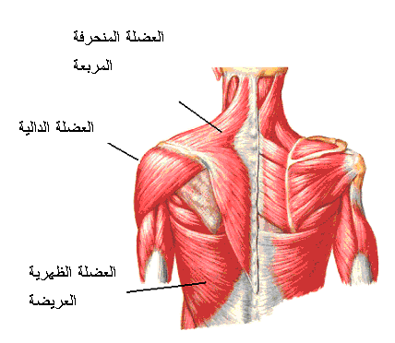
شكل (17)
1-6- العضلة المسننه العظيمة: (Serratus antaerior)
عضلة كبيرة تغطى قفص الصدر من الجهتين الوحشية والخلفية وتنشأ من السطح الوحشي للأضلاع الثمانية العليا وتندغم فى الشفة الامامية للحرف الفقرى(Ventral aspect of the medial border) لعظم اللوح0 وعملها ككل هو تحريك لوح الكتف إلى الأمام أما زوائدها الإصبعية الخمسة السفلى فتعمل على تدوير لوح الكتف في حالة رفع الذراع لأعلى من زاوية قائمة أي أنها تكمل عمل العضلة الدالية التي ترفع الذراع من 15 درجة إلى زاوية قائمة.
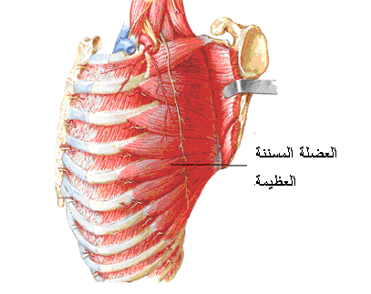
شكل (18)
1-7- عضلات اللوح:
وهى مجموعه العضلات التي تربط اللوح بالجذع من الأمام والخلف كما أنها تعمل على ربط الطرف العلوي بالجذع بطريق غير مباشر عن طريق ربط اللوح بالطرف العلوي 0 وهذه تضمن عدد كبير من العضلات0 العضلة تحت اللوح(Subscapularis)، العضلة المسننة العظيمة(Serratus antaerior)، العضلة فوق الشوكة(Supraspinatus)، العضلة تحت الشوكة(Infraspinatus)، العضلة الدالية (Deltoid muscle)، العضلة المستديرة العظيمة(Teres major)، العضلة المستديرة الصغيرة(Teres minor)، العضلة الرافعة للوح(Levator scapulae) , العضلة المعينة العظيمة(Rhomboi major) ، العضلة المعينة الصغيرة0(Rhomboid minor)
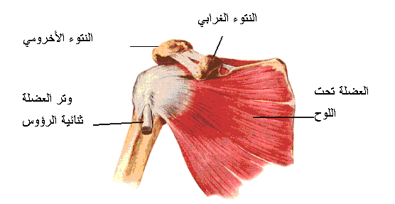
شكل (19)
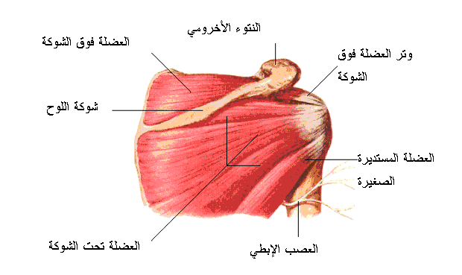
شكل (20)
المجموعة الثانية ( عضلات العضد)
2-1- العضلة العضدية ذات الرأسين: (Biceps Brachii)
وهى عضله أمامية سطحية وتنشأ من أعلى برأسين أحدهما طويل ينشأ من أعلى الحفره العنابية لعظم اللوح وينشأ الرأس الثانى من النتوء الغرابى وتندغم العضلة فى الجزء الخلفى للنتوء الكعبرى (Radial tuberosity) وفى الصفاق الموجود بالجهة الانسية العليا للساعد(Bicepital aponeurosis) 0 وعمل هذه العضلة هو قبض الساعد أثناء بطحه وبطحه أثناء قبضه وكذلك قبض العضد على الجذع0

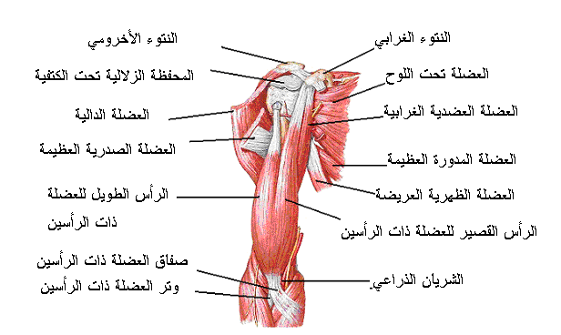
شكل (21)
2-2- العضلة العضدية(Brachialis)
وتقع خلف ذات الرأسين وتغطى عظم العضد من الامام وتنشأ فى عظم العضد الأمامى وتندغم فى السطح الأمامى للنتوء القرنى(coronoid process) لعظم الزند 0 وعملها هو قبض الساعد على العضد سواء كان في وضع الكب أو البطح 0
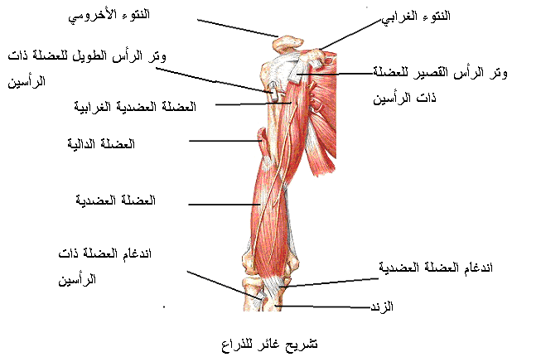
شكل (22)
2-3- العضلة العضدية الغرابية: (Coracobrachialis)
وهى تقع بالجهة الانسية العليا للعضد وتنشأ مع الرأس القصير للعضلة العضدية ذات الرأسين وتندغم فى منتصف عظم العضد من الجهة الانسية 0 عملها قبض وتقريب العضد من الجذع 0
2-4- العضلة ذات الرؤوس الثلاثة: (Triceps)
وهى العضلة التى تغطى السطح الخلفى لعظم العضد وتنشأ بثلاث رؤوس أولها الرأس الطويل وينشأ من أسفل الحفرة العنابية لعظم اللوح وثانيها الرأس الوحشي وينشأ من الجهة العليا الوحشية للسطح الخلفى لعظم العضد وثالثها الرأس الأنسى وينشأ من السطح الخلفى لعظم العضد أسفل الميزاب الحلزونى(spiral groove) وتندغم العضلة فى السطح العلوى للنتوء المرفقى (olecranon process) لعظم الزند وعملها هو بسط الساعد على العضد .
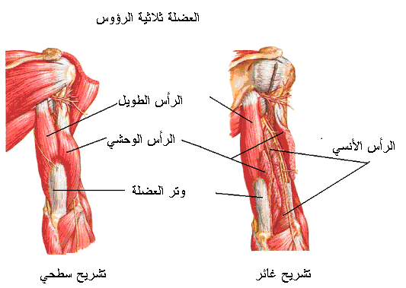
شكل (23)
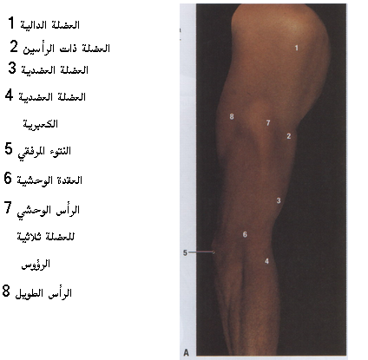
شكل (24)
المجموعه الثالثه ( عضلات الساعد):
وتنقسم الى عضلات أمامية وهى العضلات القابضة وعضلات خلفية وهى الباسطة .
3-1- عضلات الساعد الامامية: (flexor group)
تنشأ معظم العضلات الامامية السطحية للساعد بوتر مشترك من السطح الامامى للعقدة الأنسية(medial epicondyle) لعظم العضد أما العضلات الغائرة فتنشأ من السطح الأمامى لأحد عظمى الساعد أو كلاهما0
3-1-1 العضلة الكعبرية القابضة للرسغ (flexor carpi radialis)
وتقع وسط الساعد من الامام جهه الكعبره وتندغم بقاعدة العظم الثانى من عظام مشط اليد من الامام0 عملها هو قبض اليد على الساعد وهي مسئولة مع العضلة الكعبرية الباسطة للرسغ عن الانحراف الكعبري(abduction) للرسغ 0
3-1-2- العضلة الزندية القابضه للرسغ: (flexor carpi ulnaris)
تقع فى الجزء الانسى جهة عظم الزند أثناء البطح وتندغم فى العظم البسلى من عظام الرسغ وقاعده العظم الخامس من عظام مشط اليد 0 وعملها هو قبض اليد للساعد وهي مسئولة مع العضلة الزندية الباسطة للرسغ عن الانحراف الزندي(adduction) للرسغ 0
3-1-3- العضلة القابضة للاصابع السطحية: (flexor digitorum superficialis)
تقع بين كل من العضلة الزندية والعضلة الكعبرية القابضة للرسغ ولها أربع أوتار يندغم كل منهما على جانبى قاعدة السلامية الثانية المقابلة له 0 وعملها هو قبض السلاميات الوسطى والقريبة للأصابع(middle @proximal phalanges) (ماعدا الإبهام) وتساهم في قبض اليد على الساعد.
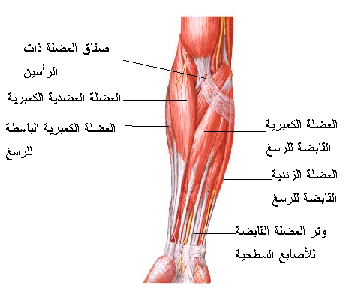
شكل (25)
الطبقة السطحية
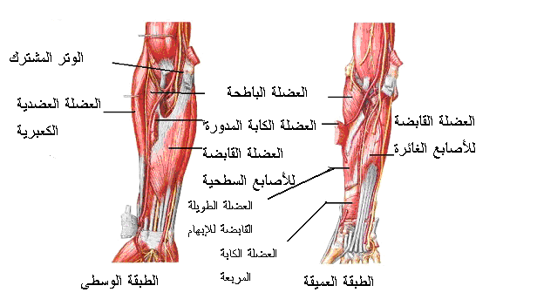
شكل (25)

3-1-4- العضلة القابضة للأصابع الغائرة : (flexor digitorum profundus)
تقع أمام عظم الزند وتكون هذه أيضا أربعة أوتار تندغم أطرافها فى قاعدة السلامية الاخيرة المقابلة لها0 وعملها هو قبض السلاميات الاخيرة للأصابع (distal phalanges) وقبض اليد على الساعد 0
3-1-5- العضلة الكابة المستديرة : (pronator teres)
عضلة ذات مقطع مستدير تقع فى النصف العلوى للساعد وتندغم فى منتصف السطح الوحشى لعظم الكعبرة وعملها هو كب الساعد 0
3-1-6- العضلة الكابة المربعة: (pronator Quadratus)
عضلة مربعة تغطى الطرفين السفليين لعظمى الساعد من الأمام وأسفل تنشأ من عظم الزند وتندغم فى عظم الكعبرة وعملها هو كب الساعد0
3-1-7- العضلة القابضة الطويلة للإبهام (Flexor policis longus)
تندغم هذه فى قاعده السلامية الاخيرة للإبهام وعملها هو قبض الابهام على اليد .
3-2-عضلات الساعد الخلفية :
بعضها عضلات سطحية تنشأ بوتر مشترك من العقدة الوحشية لعظم العضد(lateral epicondyle) وبعضها الآخر غائر ينشأ من خلف عظمي الساعد.
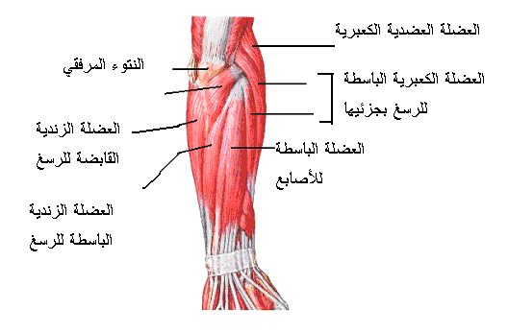
شكل (26)
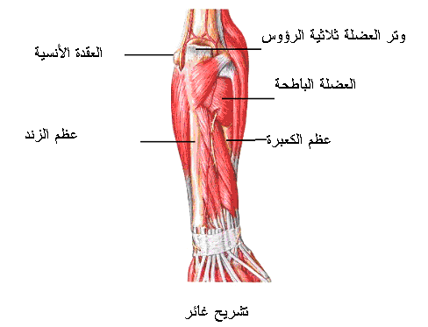
شكل (27)

3-2-1- العضلة الكعبرية الباسطة للرسغ :
وهذه فى الواقع عضلتان توجدان بجهة الكعبرية للساعد إحداهما طويلة(extensor carpi radialis longus) والأخرى صغيرة(extensor carpi radialis brevis) تندغمان فى قاعدتى عظمى مشط اليد الثانى والثالث من الخلف0 وعملها هو بسط اليد وتبعيد اليد(الانحراف الكعبري)0
3-2-2- العضلة الزندية الباسطة للرسغ : (extesor carpi ulnaris)
وتقع خلف عظم الزند وتندغم فى قاعدة العظم الخامس من عظام مشط اليد0 وعملها هو بسط الرسغ وتقريب اليد(الانحراف الزندي)0
3-2-3- العضلة الباسطة للأصابع : (extensor digitorum)
وتقع خلف الساعد بين العضلتين السابقتين وتنشأ من الوتر المشترك سابق الذكر ومن الغشاء بين العظام ولها أربعه أوتار يندغم كل منها بثلاثة أجزاء فى قاعدتى السلاميتين الوسطى وقاعدة السلامية الاخيرة للإصبع الذى يقابله من الخلف 0 وعملها هو بسط الأصابع واليد على الساعد وبسط الساعد على العضد0
3-2-4 العضلة المرفقية : (anconeus)
وهي تمثل الرأس الرابع للعضلة ثلاثية الرؤوس كما هو الحال في الفخذ وفي القردة العليا ولها نفس العمل.
3-2-5 العضلة الباطحة : (supinator)
وتساهم في بطح اليد سواء كانت مقبوضة أو مبسوطة في حين تساهم العضلة ثنائية الرؤوس في بطح اليد أثناء ضم المرفق.
3-2-6 العضلة الذراعية الكعبرية: (عضلة السلام العسكري) (brachioradialis)
وتنشأ من عظمة العضد من جزءها الأسفل وتندغم في النهاية السفلى الوحشية لعظم الكعبرة وهي مسؤولة عن وضع الساعد في الوضع مابين الكب والبطح كما هو الحال أثناء السلام العسكري كما أنها تساهم في قبض المرفق .
المجموعة الرابعة (عضلات راحة اليد):
توجد براحه اليد ثلاثة مجموعات عضلية يقع كل منها فى منطقه من مناطق راحة اليد ، منطقه الإبهام(thenar eminence) ومنطقه الخنصر(hypothenar eminence) والمنطقه المتوسطه بينهما(intermediate compartment)0
4-1- منطقه الإبهام: (thenar eminence)
وبها ثلاث عضلات قابضة(flexor pollicis brevis) ومبعدة(abductor pollicis brevis)
ومقابلة(opponens pollicis) للإبهام وتساهم هذه العضلات مع بعض العضلات الموجودة في منطقة الساعد فى حركات الإبهام 0وبواسطه هذه العضلات يمكن لإبهام اليد مقابلة ومواجهه أى من الأصابع الأخرى وهى ميزة لإبهام الإنسان دون غيره من الكائنات0
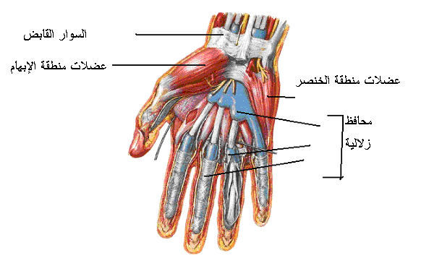
شكل (28)
4-2- منطقه الخنصر:
وبها ثلاثة عضلات، عضلة قابضة(flexor digiti minimi) للخنصر وعضلة مبعدة(abductor digiti minimi) والعضلة الثالثة وهى مقابلة الخنصر(opponens digiti minimi) وتعمل على إكساب الخنصر ميزة مقابله الأصابع الأخرى
4-3- المنطقه الوسطى(intermediate compartment)
العضلات بين العظام(interosseous muscles) وعددها ثمانية يوجد كل اثنتان 0منها بين عظمتين متجاورتين من عظام مشط اليد واحده أمامية والأخرى خلفية0 والأمامية(palmar ineterossei) منها تضم الأصابع بعضها الى بعض للإصبع الوسطى0 وتقبضها على عظام المشط كما تبسط السلاميات الثلاث اما الخلفية(dorsal interossei) فتبعد الأصابع بعضها عن بعض وتبسطها.
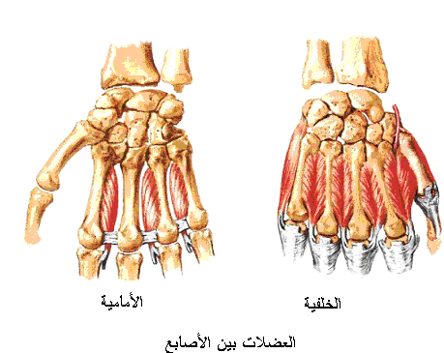
شكل (29)
العضلات الدودية: (lumberical muscles)
هي أربع عضلات أسطوانية الشكل تنشأ من أوتار العضلة القابضة للأصابع الغائرة وتندغم أوتارها في سلامية الإصبع القريبة المقابلة لها .
وهي تعمل بالاشتراك مع العضلات بين الأصابع علي وضع اليد في وضع الكتابة أي قبض المفاصل بين (مشط اليد والسلاميات القريبة) وبسط مفاصل السلاميات.
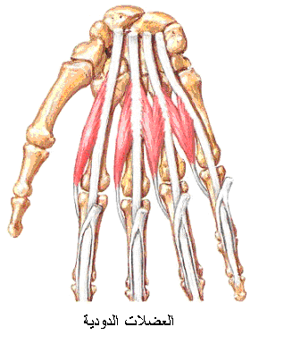
شكل (30)
خامسا (العضلات التى تربط الطرف السفلى بالحوض)
5-1- العضلات الامامية:
5-1-1- العضلة القطنية : (psoas major)
وهذه عضلة مستطيلة مستديرة المقطع يوجد جزء منها فى تجويف البطن والجزء الآخر فى الطرف السفلى ،تنشأ من النتوء المستعرض وجانب كل من الفقره الصدرية الثانية عشرة وجميع الفقرات القطنية وتندغم فى المدور الصغير(lesser trochanter)لعظم الفخذ من الحهة الخلفية0 وعملها هو تقريب الفخذ للجزع (البطن) وتساهم في ثنى الجزع للأمام , كما أنها تساهم في تدوير الفخذ للجهة الأنسية .
5-1-2- العضلة الحرقفية: (iliacus)
وتنشأ على السطح الأمامى الأنسى لعظم الحرقفة وتندغم مع العضلة القطنية (السابقة) فى المدور الصغير لعظم الفخذ وعملها هو عمل العضلة القطنيه0
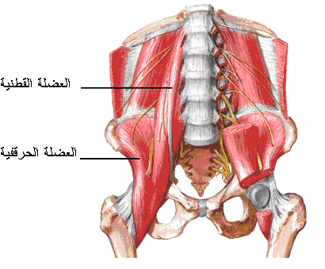
شكل (31)
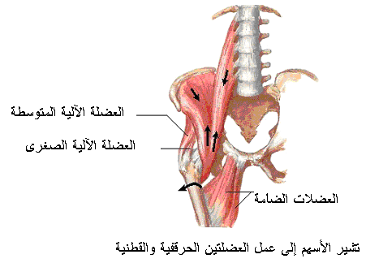
شكل (32)
5-1-3- العضلة ذات الأربع رؤوس: (Quadriceps Femoris)
وتنشأ بأربع رؤوس وهي الرأس المستقيمة وثلاث رؤوس تسمى بالعريضة (الوحشية والأنسية والمتوسطة )وتندغم هذه العضلة في منطقة واسعة حيث تندغم في عظمة الرضفة(patella) وتمتد منها إلى عظمة الساق كما أن جزء من ألياف الرأسين العريضين الوحشي والأنسي يندغمان في الجهة المقابلة لكل منهما من الكبسولة الليفية لمفصل الركبة كما أن بعض الألياف الغائرة تندغم في المحفظة الزلالية لمفصل الركبة .
وعمل هذه العضلة هو بسط الركبة ويساهم الرأس المستقيم في ضم مفصل الفخذ كما أن الألياف الغائرة تقوم بسحب المحفظة الزلالية إلى أعلى أثناء بسط الركبة لتحميها من الانضغاط بين الأسطح المتفصلة.
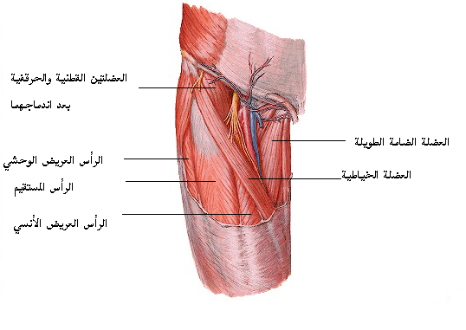
شكل (32) تشريح سطحي

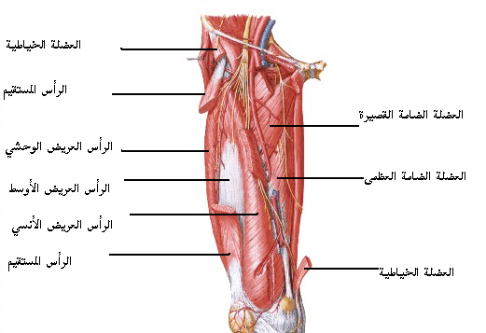
شكل (33) تشريح غائر
5-1-4- العضلة العانية : (pectineus)
وتنشأ من عظم العانة وتندغم في أعلى عظم الفخذ وهي تساهم في قبض الفخذ وتقريبه .
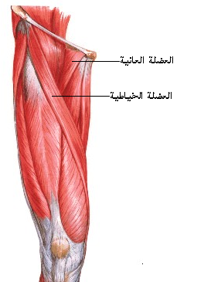
شكل (34)
5-1-5- العضلة الخياطية: (Sartorius)
وتنشأ من الشوكة الحرقفية الأمامية العليا(anterior superior iliac spine) وتندغم في أعلى قصبة الساق من الجهة الأنسية وتعمل على مفصلى الركبة والفخذ حيث أنها تقبض الركبة وتدورها للجهة الأنسية وتقبض الفخذ وتدوره للجهة الوحشية
5-2- العضلات الخلفية:
5-2-1- العضلة الآلية العظيمة: (Gluteus maximus)
وهى أكبر وأقوى عضلات الجسم كلها وتكون الإلية وتنشأ من كل من الجزء الوحشى الخلفى للحرقفة والصفاق القطنى العجزى وأسفل وخلف جانب العجز والعصعص ومن الرباط العجزى الوركى الكبير ، وتندغم فى عظم الفخذ وفى الجزء العلوى الوحشى للحدبة الوحشية لعظم القصبة0
وعملها هو بسط الفخذ وتعمل بالمشاركة مع عضلات الفخذ الخلفية (Hamstrings) على رفع الجذع من وضع الركوع وعن طريق عملها علىالصفاق الفخذي القصبي (Iliotibial tract) فإنها تساعد في تثبيت الحوض على عظمة الفخذ.
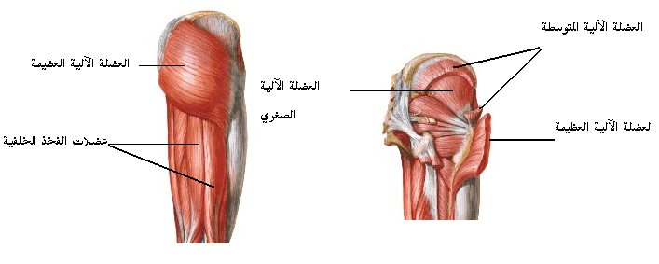
شكل (35)
5-2-2- العضلة الآلية المتوسطة: (gluteus medius)
وتقوم العضلة ككل بتبعيد الفخذ في حين أن الألياف الأمامية منها تقوم بتدويره للأنسية (ملحوظة : تدوير الفخذ للأنسية أضعف من تدويره للوحشية)
5-2-3- العضلة الآلية الصغرى: (gluteus minimus)
ولها نفس عمل العضلة الآلية المتوسطة.
5-2-4- عضلات الفخذ الخلفية
وعمل عضلات الفخذ الخلفية هو قبض الركبة كما أنها تساهم في بسط الفخذ.
5-3-العضلات الأنسية:
5-3-1- العضلات المقربة العظيمة(adductor magnus) والمقربة الطويلة (adductor longus) والمقربة القصيرة adductor brevis))0
5-3-2- العضلة المستقيمة الأنسية(gracilis) .
5-4- العضلات الوحشية :
5-4-1- العضلة الموترة للصفاق الفخذى القصبى(tensor fasciae lata muscle)
ولها دور في الوقوف في حالة انتصاب وذلك عن طريق شدها للصفاق الفخذي القصبي .
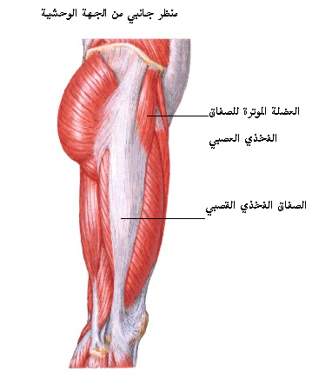
شكل (36)
5-4-2- العضلة المخروطية(Piriformis) .
5-4-3- العضلة السادة الباطنية(obturator internus) .
5-4-4- العضلة السادة الظاهرة (obturator externus)وتعملالعضلات الثلاث المخروطية والسادة الباطنية والسادة الظاهرة على تدوير الفخذ للوحشية.

سادسا ( عضلات الفخذ ) :
وتنقسم هذه الى ثلاث مجموعات، عضلات أمامية تقع الى الأمام والوحشية من عظم الفخذ ومعظم عضلات هذه المجموعة عضلات باسطة، عضلات أنسية مقربة ، عضلات خلفية قابضة وذلك بالاضافة إلى عضلة واحدة وحشية وهى العضلة الموترة للصفاق الفخذى القصبى0
6-1- العضلات الامامية
6-1-1- العضلة الفخذية ذات الاربعة رؤوس0
أنظر سابقاً
6-1-2- العضلة الخياطية
أنظر سابقاً
6-1-3- العضلة العانية0
أنظر سابقاً
6-2- عضلات الفخذ الأنسية: وتقوم بتقريب الفخذ
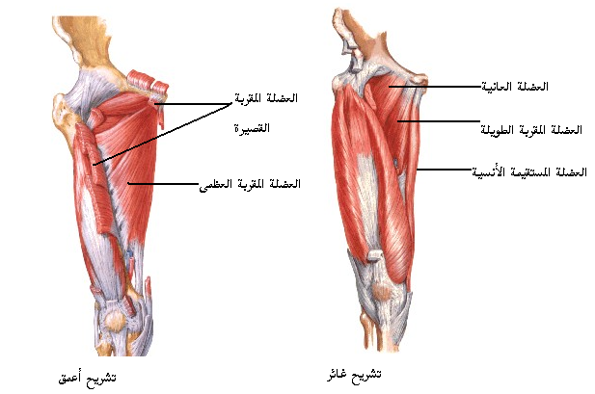
شكل (37)
6-2-1- العضلة المقربة العظيمة:
وهذه عضلة كبيرة الشكل وتكون معظم الجزء الأنسى للفخذ وتقع بين العضلات الخلفية والعضلات الامامية للفخذ ولها جزءان جزء عاني وجزء وركي والجزء العاني مسئول عن تقريب الفخذ أما الجزء الوركي فيعمل على بسط الفخذ مثله مثل العضلة رباعية الرؤوس0
6-2-2- العضلة المقربة القصيرة
تقع أمام العضلة العظيمة وخلف العضلة المقربة الطويلة وتساهم القصيرة في قبض وتقريب الفخذ
6-2-3- العضلة المقربه الطويلة
تقع أمام العضلة الصغيرة وهى سطحيه تمتد بين عظم العانه والفخذ من الخلف وتساهم الطويلة في تقريب وقبض الفخذ وتدويره للأنسية.
6-3- عضلات الفخذ الخلفية : (Hamstrings)
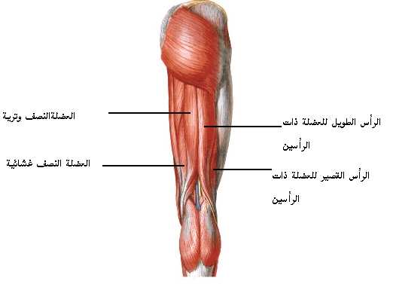
شكل (39)
6-3-1- العضلة الفخذية ذات الرأسين(biceps femoris)
تقع خلف الفخذ وإلى جهته الوحشية ,تنشأ برأسين أحدهما طويل من الحدبة الوركية بالاشتراك مع العضلة نصف الوترية أما الرأس القصير فينشأ من خلف عظم الفخذ , ويكونان وتراً مشترك يندغم الجهة الوحشية العليا لرأس عظم الشظية , وعملها هو قبض الساق على الفخذ وبسط الفخذ على الحوض
6-3-2- العضلة النصف الوترية: (semitendinosus)
وتنشأ مع الرأس الطويلة للعضلة السابقة وتندغم فى الجزء العلوى للسطح الانسى لعظم القصبة وعملها هو قبض الساق على الفخذ وتدوير الساق للأنسية وبسط الفخذ على الحوض0
6-3-3- العضلة النصف الغشائية: (semimembranosus)
توجد خلف الفخذ وتنشأ من الحدبة الوركية وتندغم على ميزاب أعلى وخلف الحدبة الانسية لعظم القصبة0 وعملها هو نفس عمل العضلة النصف وترية
سابعاً ( عضلات الساق ) :
وتنقسم الى عضلات أمامية تقع بين عظمى الساق من الامام وهى عضلات باسطة، عضلات وحشية تغطى السطح الوحشى لعظم الشظية وهى أيضا عضلات باسطة ، عضلات خلفية وهى عضلات قابضة0
7-1- العضلة القصبية الامامية (tibialis anterior)
تنشأ من الثلثين العلويين للسطح الوحشى من عظم القصبة وتندغم فى العظم الاول من عظام رسغ القدم وعملها هو رفع مشط القدم(dorsiflexion) وقلبه للأنسية0(inversion)
7-2- العضلة الباسطة للاصابع الطويلة (extensor digitorum longus)
تنشأ فى السطح الأمامى لعظم الشظية وتندغم فى السلاميات الثانية والاخيرة لكل من الاربعة أصابع الوحشية وهي مسئولة عن بسط الأصابع وتساهم في رفع مشط القدم.
7-3- العضلة الباسطة للاصبع الكبير الطويلة(extensor hallucis longus)
تقع بين العضلتان السابقتان وتنشأ من عظم الشظية وتندغم فى السلامية الاخيرة من الإصبع الكبير وهي مسئولة عن بسط إبهام القدم وتساهم في رفع مشط القدم0

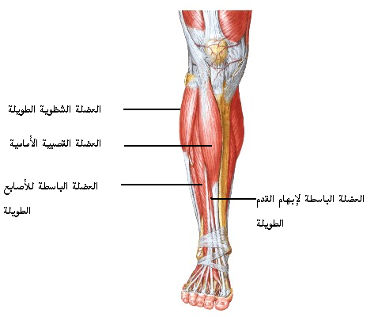
شكل (40)
7-4-العضلة الشظوية الثالثة :
تنشأ من الربع الأسفل للسطح الأمامي من الشظية وتندغم في قاعدة العظمة الخامسة من عظام مشط القدم وعملها هو رفع مشط القدم وقلبه للخارج (eversion) .
7-5- العضلة الشظوية الطويلة : (peroneus longus)
وتغطى السطح الوحشى لعظم الشظية وتنشأ منه وتندغم فى كل من الجهة الوحشية وأسفل قاعدة العظم الأول لمشط القدم وفى معظم عظام القدم الأخرى0
وعملها هو حفظ قوس القدم فى أفضل أوضاعه وأصلحها وذلك بمساعدة العضلة القصبية الخلفية بصفه خاصة كما أنها تقلب أخمص القدم للخارج (للجهة الوحشية) (eversion) وتبسط مفصل الكعب(تخفض مشط القدم) (plantar flexion) 0
7-6- العضلة الشظوية الصغيرة: peroneus brevis))
وتقع تحت العضلة السابقة تنشأ من السطح الوحشى لعظم الشظية وتندغم فى الحدبة الوحشية لقاعدة العظم الخامس لمشط القدم 0 وعملها هو خفض مشط القدم(plantar flexion) وقلبه للخارج (eversion)
7-7- العضلة التوأمية: (Gastrocnemius)
وتقع بين عظمى الساق من الخلف وأعلى الساق وهى تكون ما يسمى ببطن الساق وتنشأ برأسين ينشأ الأنسى منهما من الخلف وأعلى العقده الأنسية لعظم الفخذ ، أما الرأس الوحشى فينشأ من خلف وأعلى العقدة الوحشية لعظم الفخذ ثم يندغم الرأسان خلف عظم العقب فى الوتر العقبىوتمثل مع العضلة النعلية خافضان قويان لمشط القدم .
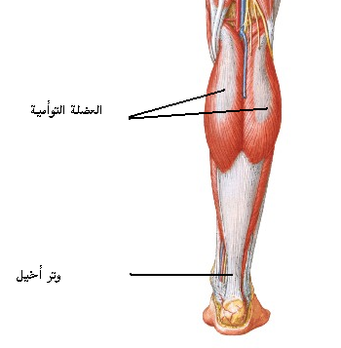
شكل (42)
7-8- العضلة النعلية: (soleus)
وهى عضله كبيرة تقع أمام العضلة التوأمية وتنشأ من عظمى الساق وتندغم مع العضلة التوأمية فى الوتر العقبى ( وتر أخيل) وعملها هو قبض مفصل الركبة إذا كان مفصل الكعب ثابتا وخفض مشط القدم لأسفل إذا كان مفصل الركبة ثابتا0
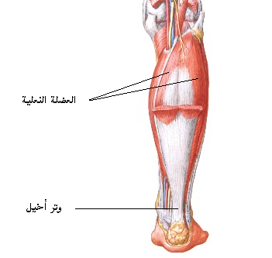
شكل (43)
7-9- العضلة القابضة للأصابع الطويلة: flexor digitorum longus))
تقع أمام العضلتين السابقتين وتنشأ من عظم القصبة وتندغم فى قواعد السلاميات الاخيره للأصابع الوحشية الاربعة0
7-10- العضلة القابضه للإصبع الكبير الطويلة: (flexor hallucis longus)
تقع خلف عظم الشظيه وتنشأ منه وتندغم فى قاعدة السلاميات الأخيرة لإبهام القدم0
7-11- العضلة القصبية الخلفية: (tibialis posterior)
تقع خلف عظمى الساق وتنشأ فيها وتندغم فى وتر حدبة العظم الزورقى وفى معظم عظم القدم بأخمص القدم وعملها هو حفظ وتقوية قوس القدم بمساعده العضلة الشظوية الطويلة وعضلات أخرى وتخفض مشط القدم وتقلب أخمص القدم للأنسية0
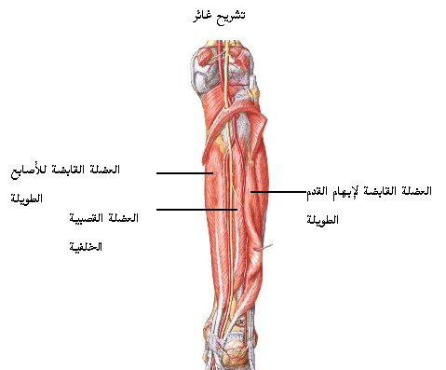
شكل (44)
ثامنا ( عضلات القدم ) :
تشبه إلى حد بعيد فى وضعها وترتيبها ونظامها عضلات راحة اليد ولكن اتصالها بالعظام وأربطتها وصفاقاتها أكثر متانة بما يتفق وحاجة القدم إلى قوة احتمال لذا فإن حركتها تكون محدودة للتفرغ لفرضها الاساسى وهو القيام بحفظ قوس القدم وحمل وزن الجسم0 وتكون عضلات أخمص القدم فى أربعة مجموعات فى طبقات مختلفة أما مشط القدم من أعلى فيحتوي على أوتار العضلات الباسطة للأصابع الطويلة والشظوية الثالثة والعضلة الطويلة الباسطة للإبهام والعضلة القصبية الأمامية ويحتوي على العضلة الباسطة للأصابع الطويلة (العضلة ككل) .
عضلات أخمص القدم:
الطبقة الاولى:
8-1- العضلة القابضة للأصابع القصيرة (flexor digitorum brevis)
8-2- العضلة المبعدة لإبهام القدم(abductor hallucis)
8-3- العضلة المبعدة للإصبع الصغير(abductor digiti minimi)
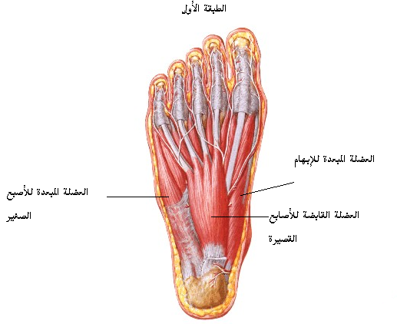
شكل (45)
الطبقة الثانية
8-4- أوتار العضلة القابضة للأصابع الطويلة (tendons of flexor digitorum longus 8-5- العضلة القابضة المساعدة(flexor accessorius muscle)
8-6- وتر العضلة القابضة لإبهام القدم الطويلة(tendon of flexor hallucis longus)
8-7- العضلات الدودية (lumberical muscles)

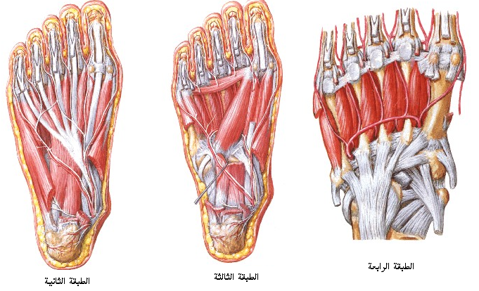
شكل (46)
الطبقة الثالثة:
8-8- العضلة القابضة لإبهام القدم الصغيرة(flexor hallucis brevis)
8-9- العضلة الصغيرة القابضة للإصبع الصغيرة(flexor digiti minimi brevis)
8-10- العضلة المقربة لإبهام القدم(adductor hallucis)
الطبقة الرابعة:
8-11- العضلات بين العظام الأمامية ( 3عضلات ) (plantar interosseous muscles) 8-12-العضلات بين العظام الخلفية (4 عضلات) (dorsal inerosseous muscles)
8-13- وتر العضلة القصبية الخلفية(tendon of tibialis posterior)
8-14- وتر العضلة الشظوية الطويلة((tendon of peroneus longus
9-عضلات البطن :
عضلات البطن الأمامية الوحشية :
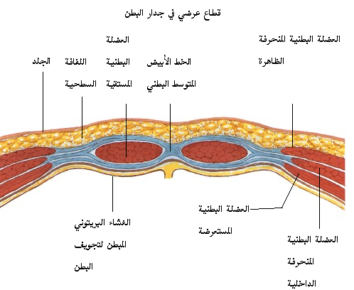
شكل (47)
9-1-العضلة البطنية المستقيمة: (rectus abdominis )
هي العضلة الرأسية في خط المنتصف وتنشأ من العرف العاني والارتفاق العاني وتتجه لأعلى لتندغم في النتوء الخنجري لعظمة القص وغضاريف الأضلاع الخامس والسادس والسابع وتقسمها تداخلات وترية هي التي تبدو واضحة في الشخص العضلي وتعطي ايحاء بأنها أكثر من عضلة في حين أنها عضلة واحدة ويقسمها رأسيا الخط الأبيض المتوسط البطني(linea alba) وهو نسيج ليفي ينشأ من التقاء الصفاقات الخاصة بعضلات البطن وتوجد السرة أسفل منتصفه بقليل.
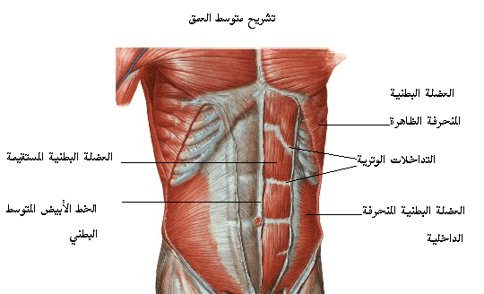
شكل (47)
9-2-العضلة البطنية المنحرفة الظاهرة : (external abdominal oblique muscle)
تنشأ من السطح الوحشي والحرف السفلي للأضلاع الثمانية السفلى ,وتتجه أليافها إلى الأسفل والأنسية.
9-3-العضلة البطنية المنحرفة الداخلية : (inetrnal abdominal oblique muscle)
تنشأ من الصفاق القطني الخلفي والشفة الوسطى للعرف الحرقفي وتتجه أليافها إلى أعلى والأنسية وتندغم في أطراف وغضاريف الأضلاع الستة السفلى والخط الأبيض المتوسط البطني .
9-4- العضلة البطنية المستعرضة : (transversus abdominis)
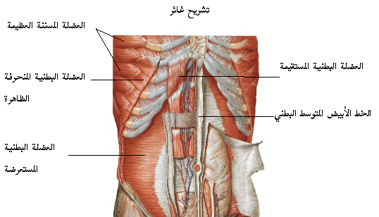
شكل (48)
تكون الطبقة الأخيرة من جدار البطن وتتخذ أليافها اتجاها عرضيا.
وتساهم عضلات البطن في حركة الجذع وكذلك في رفع الضغط داخل تجويف البطن كما هو الحال أثناء الزفير والسعال والإخراج والولادة,كما أنها توفر للأعضاء الداخلية الحماية وتسمح في نفس الوقت بزيادة الحجم المتاح لتجويف البطن كما هو الحال أثناء الحمل .
عضلات جدار البطن الخلفية:
9-5- العضلة القطنية أنظر سابقاً
9-6- العضلة الحرقفية أنظر سابقاً
9-7- العضلة القطنية المربعة(quadratus lumborum)
وهي موجودة على جدار البطن من الخلف وتعمل على تثبيت الضلع الأخير أثناء التنفس وبسط العمود الفقري .
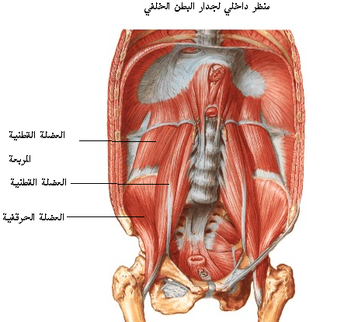
شكل (49)

ثالثا: المفاصل Joints
المفصل هو التحام أو تقارب أو ارتكاز طرفى عظمين أو أكثر أو غضروفين بعضهما إلى بعض وحفظهما أو تثبيتهما لدرجة ما بواسطة أنسجه ليفيه فى بعض الحالات أو أنسجه مرنة فى البعض الاخر0وبين بنيان المفصل وحركته تناسب عكسى واضح ، فالمفصل إما أن يكون متين البنيان محدود الحركة أو أن يكون كثير الحركة ضعيف البنيان0
قبل الدخول فى مناقشة تفصيلية لأنواع المفاصل فى الجسم البشرى ، فإنه من الضرورى العناية بالمواد الأخرى- خلاف العظام - التى تلعب دوراً فى بناء المفاصل 0 وأهم هذه المواد الأنسجة المتينة المقاومة للتمدد التى تسمى ألياف الكولاجين Collagen. ويوجد أيضا كميات قليلة من أنسجة مرنة0 وألياف الكولاجين هى المكون الاساسى للاربطه Ligaments والأوتار Tendons0 التى يمكنها تحمل الجذب بدون أن تتمدد ، إلا أن هناك عدد قليل من الأربطة المرنة التى تتكون من الأنسجة المرنة ، وهى توجد فقط فى أجزاء من العمود الفقرى وهى تساعد على انتصاب قامة الإنسان عند التقوس السليم للعمود الفقرى 0 وألياف الكولاجين مكون هام فى الغضاريف Cartilage0 وهى فى ذلك ذات نوعان رئيسيين،الأول يحتوى على ألياف قليلة جداً ويكون طبقه رقيقه فوق هذه الأجزاء من العظام التى تكون أسطح الاتصال فى المفاصل0 والثانى يحتوى على كميات كبيره جداً من الياف الكولاجين وهو ما يعرف عادة باسم الألياف الغضروفية Fibro - Cartilage وهناك أيضا الغضاريف المرنة Elastic - Cartilages وتوجد أساسا فى أجزاء الأنف وفى صوان الأذن0 والألياف الغضروفية جزء من المكونات الهامة فى الجسم مثل الأقراص البين فقاريهIntervertebral Discs وهى الاقراص الواقعه بين فقرات العمود الفقرى وكذلك فى الغضاريف البين مفصليه Inter Articular Cartilage الموجوده فى العديد من المفاصل.
وتلعب العضلات أيضا دوراً هاماً فى تكوين بعض المفاصل 0 وسنتناول هذا فيما بعد0
أنـواع المفاصـل:
والأنواع المختلفة للتمفصل بين العظام ثلاثة تصنف وفقا للحركات التى يسمح بها تركيبها وهى:
- مفصل عديم الحركة، كالمفاصل بين عظام الجمجمة
- مفصل قليل الحركة، كـما هو الوضع بين الفقرات
- مفصل حر الحركة، كـما هو الوضع في الطرف السفلي (اتصال الفخذ بعظام الحوض)
- أما من الناحية التشريحية فهى أيضا ثلاثة وجميعها يرتبط بنمط حركى مميز له أيضا، وهنا يمكن تقسيمها الى مفاصل ليفية، وزلالية وغضروفية.
1- مفاصل ليفيه:fibrous joints
وهذه مفاصل عديمة الحركة لا تسمح بأية حركة مطلقا وتكون إما ذات تركيب ليفى أو غشائى أو غضروفى، ويقتصر شكلها فى بعض الأحيان على بعض الأربطة الليفية والغشائية ومثال هذا النوع مفاصل عظام الوجه ومفاصل عظام الجمجمة0
2- المفاصل الزلالية ( المفاصل ذات الأغشية المزلقة ) Synovial Joints
وهذه توجد فى العديد من مفاصل أطراف الجسمLimbs
3- المفاصل الغضروفية Cartilaginous Joints
وأبرز أمثلتها هو المفاصل الموجودة بين الفقرات المتجاورة فى العمود الفقرى0
وستقتصر دراستنا للنوعين الثانى والثالث لما لهما من أهميه فى تصميم المنتجات والنظم الصناعيه0

أولا: المفاصل الزلالية ( ذات الأغشيه المزلقة )
فى هذا النوع تكون الاسطح الطرفية ( أسطح الاتصال ) للعظام التى تلامس بعضها مغطاة بواسطة غضروف بين مفصلى Artticular Cartilage ويكون المفصل يأكمله محاطا بحافظة ( كبسولة ) Capsule تتكون من غشاء خاص مميز رقيق النسيج غنى بأوعيته مكون من ألياف الكولاجين ، مرتبة فى اتجاهات مختلفة مما يمكنها من مقاومه الضغوط التى تتعرض لها ، وهذه الألياف تزيد فى مواضع خاصة تستلزمها اتجاهات الحركة المختلفة وتسمى بالاربطة الحافظية تتميز بسمكها الملحوظ فى بعض أجزاء الحافظة ( الكبسولة )0 ويبطن الكبسولة من الداخل غشاء آخر يعرف باسم الغشاء المزلقSynovial Membrane وهو يفرز سائل يعمل كماده تشحيم وتزييت Lubricant للمفصل ويعمل على الاحتفاظ بطبقه رقيقه من هذا الشحم بين أسطح الغضروف، كما أنه أيضا يوفر الغذاء للغضروف ويساعد على إبعاد أى شوائب ناتجة عن بلى أو تفريق فى أجزاء المفصل 0 وتحتوى بعض المفاصل الزلالية على أقراص هلالية الشكل من ألياف غضروفيه تسمى ( أقراص إرتفاقية ) (articular discs)والغرض الأساسى منها مازال غير معلوم تماما ، إلا أنه يمكن القول بإنها موجودة للمساعدة على تقليل الاحتكاك فى المفاصل التى تقع عليها أحمال وإجهادات عالية مثل الركبة التى يوجد بها اثنان من هذه الأقراص ، كما أن وجود هذه الأقراص يمكن أن يحسن من الداخل أسطح المفصل بعضها مع بعض0
ولبعض المفاصل من هذا النوع جيوب من الاغشية المزلقة Bursae التى قد تكون أو لاتكون مرتبطه بالتجويف المزلق Synovial Cavity وتوجد هذه عاده فيما بين الكبسولة والعضلة التى تكون دائمة الحركة أعلاها ، ومن المحتمل أن هذا يفيد فى تخفيض الاحتكاك عن طريق منع سطح العضلة من الانضغاط و الاحتكاك المباشر مع سطح الكبسولة 0 ويحيط الغشاء المزلق أيضا ببعض الأوتار وخاصه تلك الموجودة فى اليد والرسغ وذلك بتكوين غشاء شحمى فى شكل أنبوبة تتحرك فى داخلها الأوتار0
وتترابط عظام المفاصل بواسطه الأربطة والعضلات0 ولان الأربطة غير مرنة، فإنها عموما تقوم بدور تحديد الحركة حيث تصبح محكمة بشدة عند نهاية الحركة0 وفى المفاصل التى تكون الحركة فيها محدودة كالمفصل الرزىHinged Joint وتوجد الاربطة أيضا تحت كل جانب من المفصل وتبقى مشدودة خلال المدى الحركى كله0 وهذه الاربطة تساعد على تماسك عظام المفصل معا لمقاومة أى حركات جانبية تتسبب فى إتلاف وإضرار المفصل0 والعضلات التى تشغل المفصل ينبغى النظر اليها كأزواج أحدها يثنى المفصل والآخر يبسطه ( يمده )0 وتتوازن القوى المبذولة من هذه الأزواج من العضلات بحيث يمكن الحصول على الكمية المطلوبة من الحركة، لكن لكونها مرنة فإن كل من العضلتين تؤثر على المفصل فى نفس الوقت لتعطيه الثبات، وبالإضافة إلى ذلك فإنه فى بعض المفاصل كالكتف توجد عضلات خاصة تكون مشدودة خلال كل المدى الحركي ووظيفتها الاساسية هى التحكم فى مدى الحركة ومنع المبالغة فى تأثير العضلات على المفاصل0 إن اتجاه وكمية الحركة فى مفصل ما تعتمد على العناصر الثلاثة الآتية:
1- شكل أسطح التمفصل 0
2- توزيع العضلات والاربطة 0
3- حجم العضلات0
ومفاصل أطراف الأصابع ومفاصل المرفق والركبة هى مفاصل رزية (Hing ) تسمح بالحركه فى مستوى واحد0 وحدود هذه المفاصل تكون عنصرا هاماً فى تحديد إتجاه تأثير ولو قدر ضئيل من القوى 0 إن أسطح التمفصل التى تكون مسطحة نسبيا تسمح بالحركة فى مستويين فقط يقع كل منها على زاوية قائمة من الآخر 0 ومثل هذا النوع من المفاصل يوجد فى عظام الرسغ والكاحل0 أما مفصل كلاً من الحوض والكتف يعرف باسم مفصل الكرة والحق Socket & Ball وفيها يتكون المفصل من نتوء كروى الشكل فى طرف أحد العظام وتجويف فى العظم الآخر يكونان معا المفصل الذى يسمح بمدى واسع للحركة 0 وتكون الكرة فى مفصل الحوض محتواة بشكل تام تقريباً داخل تجويف عميق مما يعطى قوة ميكانيكية عظيمة ولكنه يحد من مدى الحركة0 أما الكتف الذى يحتاج الى مدى حركة أوسع بكثير فإن التجويف يكون أقل عمقاً بكثير ونتيجة ذلك فإن احتمال خلع الكتف يكون أمراً شائعا.
والمفاصل الزلالية (ذات الاغشيه المزلقة) مثال رائع للتكوين الهندسى المتقن الذى يعمل بكفاءة تامة بشرط عدم تعرضها لإجهادات تكون هى غير مصممة لتحملها0 إن تصميم المنتجات بشكل جيد لليد يجب وأن يأخذ فى الاعتبار بلا أدنى شك تحقيق هذه الخصائص0
ويمكن أن يلحق بالمفصل ضرر بسبب استخدام قوة مفاجئة فى اتجاه عكسي مضاد لما صمم المفصل لاحتماله أو بسبب سوء استعمال أو استخدام خاطئ، مستمر للمفصل بشكل أقل حدة ولكن لمدة أطول من اللازم0 وفى النوع الأول من سوء الاستخدام تكون النتيجة التواء Sprain أو انخلاع المفصل Dislocation وقد يتمزق كذلك غشاء الكبسولة المزلق مما يتسبب عنه تسرب السائل المزلق إلى داخل المفصل الذى يمتلئ ، وبذلك يتضخم التجويف المفصلى ( ماء فى الركبة )0
وقد تتمدد الحافظة (الكبسولة) والأربطة المتصلة بها خصوصاً فى حالة خلع المفصل0وبمجرد أن يحدث هذا لاتكون الأربطة Liagaments قادرة على تحمل أحمال الشد التالية ، وبنفس الطريقة قد تسبب عمليات التحميل غير الطبيعية المتكررة لمدة طويلة فى تمدد طفيف فى الأربطة مما ينتج عنه فيما بعد ضعف التحكم تماماً مثلما يحدث فى حالة الالتواء أو الانخلاع Dislocation 0
مفاصل الأصابع يقوم بتشغيلها عضلات موجودة فى منطقة الساعد تعمل بواسطة أوتار تمر داخل غلاف من غشاء مزلق مارة فوق النتوءات العظمية للرسغ ويتم هذا العمل على مايرام طالما أن الرسغ يستخدم فى وضعه الطبيعى 0 ولكن لو كان محتوماً للأصابع أن تبذل قوة عالية والرسغ منثنى بشكل حاد فإن التزليق الذى تستطيع أن تقوم به الاغشية قد يصبح غير كاف لمنع الاحتكاك0 وإذا تكرر إستعمال القوة مع ثنى الرسغ فإن الاحتكاك يمكن أن ينمو الى حد يحدث معه إلتهاب ينتج عنه عجز مهنى يعرف بأسم Tenosynovitis وإذا كان هذا الاعتقاد صحيح ، فإن مثل هذا العجز يمكن تفاديه بتصميم حركات اليد بحيث تتم بقدر الامكان والرسغ مفرود على استقامته0

ثانيا المفاصل الغضروفية:
وهذه المفاصل ذات أهميه خاصة فى كثير من الاستخدمات الارجونوميكية وهى لا تسمح إلا بحركات بسيطة ضيقه النطاق0 وأهم الأمثلة المعروفة لهذا المفصل هو المفصل الغضروفى الثانوى الموجود بين الفقرات المتجاورة وكما فى المفصل ذو الغشاء المزلق ( الزلالى ) فإن أسطح العظام تكون مغطاة بغضروف ناعم لتقليل الاحتكاك إلى أدنى حد له ولكن هناك يوجد أقراص من ألياف غضروفية Fibro Cartilage Discs ويعرف جزء الفقرة الملامس للأقراص البين فقارية "بالجسم" ويقع خلفه القناة الشوكيةspinal canal التى يمر بها الحبل الشوكىSpinal cord 0وللأقراص البين فقارية منطقة مركزية مرنة محاطة بغلاف واقى ليفى Shell Fibrous ويعمل تكوين العمود الفقرى بهذا الشكل المرن على امتصاص ومقاومة الصدمات0 ويكاد يبلغ طول الاقراص الغضروفية نحو ربع الطول الكلى للعمود الفقرى 0 وحيث أن هذه الاقراص تنزع الى التحلل التدريجى بعد منتصف العمر فإن طول القامة ينقص تدريجياً0 وبالمثل فإن الانضغاط المتزايد للأقراص خلال ساعات النهار يمكن أن يسبب نقص فى طول القامة يعادل نصف بوصه تقريباً أقل من طول الإنسان عند المساء ، إلا إذا قضى الإنسان يومه مستلقياً على ظهره بالطبع0
ويرتبط كل أجزاء التكوين فى العمود الفقرى معا بواسطة شرائح عريضة من الأربطة من الخلف والأمام تبدأ من الجمجمة وحتى العصعص Coccyx 0 وتتصل الفقرات بواسطة سلسلة من الأربطة المرنة التى تساعد فى المحافظة على التقوس الطبيعي للعمود الفقرى0 وهذه الأربطة هى الوحيدة فى الجسم التى تحتفظ لنفسها بإجهاد ثابت طول الوقت0
وينتج عن هذا التركيب الفريد إمكانية انحناء الجسم إلى الأمام بسهولة وكذلك الإنحناء إلى الخلف ولكن ليس بنفس السهولة أو المدى الحركى0 ورغم أن الكمية الكلية للحركة التى تسمح بها ميكانيكية العمود الفقرى تكون كبيره فإن الحركة بين الفقرات وبعضها تكون صغيرة جداً0
وبالاضافة إلى الإنحناء أماماً وخلفاً فإن العمود الفقرى يسمح أيضا بالدوران Rotation وكميه الحركة الدورانية هذه تتراوح بين 90ْ فى فقرات العنق إلى نحو 30ْ فى المنطقة القطنية Lumber Region أسفل الظهر0 وهذه الحركات الدورانية هامة جداً فى التحكم فى مدى نطاق المسح البصرى Visual Seanning للمجال المرئى حولنا0 وتعاون الحركة المركبة للعنق ومنطقة أسفل الظهر بالاضافة إلى حركه العينين جميعاً فى تحقيق المدى كامل ( 360ْ ) اللازم لمسح الافق مع ثبات الحوض تماماً فى وضع الجلوس0
وتقع العضلات المستخدمة فى ثنى الجسم أماماً فى داخل التجويف البطنى لذا فإنها لا يمكنها بذل قدر كبير من القوى0 ويقوم الجسم بالانتصاب بواسطة تركيبات عضلية مركبه ومعقده أهمها العضلة الناصبة Erector Spinae وتؤثر هذه العضلات على النتؤات العظمية التى تبرز للخلف والمعروفة بإسم النتوءات المستدقة في الفقرات العظمية 0 وإذا ما كان جسم الفقرة يعد محور إرتكاز لحركتها فإن كل زوج من الفقرات يكون رافعه صغيره الحجم 0ومع هذا فإن التأثير الإجمالي لهذه الروافع هو إنتاج حركة أقل قوة من أكبر الروافع الأخرى فى جسم الإنسان مثل التى تكون فى الأطراف ولذلك فأنه لا ينبغى أن يطلب من مشتغلى المنتجات بذل قوة أو جهد فى أوضاع تستدعى منهم ثنى ظهورهم 0 لهذا فإن دراسة الحركة الميكانيكية للعمود الفقرى لها أهمية كبيرة عند تصميم الأدوات التى تتضمن الرفع من أى نوع وكذلك عندما يتطلب الأمر استخدام قوه الذراعين فى أداء عمل ما وذلك بالاضافة الى أهميتها فى تصميم المقاعد و معدات الراحة بشكل عام0
إذا ما كان من الضرورى تحميل عبأً كبير على الظهر أو فى ظروف تتطلب وجود جهد عضلى حاد، فإن النتيجة ستكون حتما آلام فى الظهر وهو أمر قد يسببه حتى درجة معتدلة من هذه الاجهادات لو استمرت أوضاع الجسم السيئة Bad Posture لفترة أطول 0أما الإجهادات التى تزيد عن مثل هذا الحد المعتدل فإنها يمكن أن تسبب أضراراً للعضلات والأربطة المرنة، ولو كان الحمل مفاجئاً فإن الغشاء الليفى للأقراص الغضروفية البين فقارية يمكن أن تتعرض لتمزق مما يؤدى إلى تسرب عصارة الجزء المركزى الأكثر نعومة والأكثر سيولة إلى القناة الشوكية مما يسبب ضغط على الحبل الشوكى spinal cord وهو ما يعرف بالانزلاق الغضروفىDisk prolapse .

الحركات التى تسمح بها المفاصل بشكل عام لا تخرج عن كونها حركة إنزلاقيه أو زاوية أو دورانية أو حركه تدوير بالإضافة إلى حركات البطح والكب0
وحركه الانزلاق تكون بين سطحان متوازيان 0 أما الحركات الزاويه فهى حركات القبضFlexion وينتج عنها تقريب عضويين من الجسم من بعضهما وحركات البسطExtention وهى عكس القبض وتتم بتبعيد سطحي جزئى الجسم عن بعضهما0 وحركات الضمadduction أو التقريب وهى تقريب عضو الجسم من الجزع أو المحور الطولى الأوسط للجسم وعكسها التبعيد Abduction .
أما الحركات الدورانيةCircumduction فتتضمن دوران العظام حول محورها الطولى وتكون هذه فى الواقع محصلة لجملة حركات القبض والبسط والتقريب والتبعيد ومثالها دوران مفصل الكتف0
أما حركه التدوير فتكون عندما نهيأ العظام للدوران حول محوره بشكل مركزى وتكون إما للجهة الإنسية أى جهة خط الجسم الأوسط أو للوحشية أى بعيداً عن هذا الخط0
أما حركة البطح فهى قاصرة على مفصل الساعد وحده وهى جعل راحة اليد إلى أعلى ، وحركه الكب أيضا تقتصر على مفصل الساعد وهى جعل راحة اليد لأسفل أى أنها صورة عكسية من حركة البطح0

مفاصل الطرف العلوي

1) مفصل الكتف Shoulder joint
بين رأس العضد Head of humerus والحفرة العنابية Glenoid cavity
هو مفصل متعدد محاور الحركة يسمح بالقبض والبسط والضم والتبعيد والدوران والتدوير وتحلل هذه الحركات بين العضد واللوح وليس الجذع وذلك بسبب الميل الطبيعي لللوح
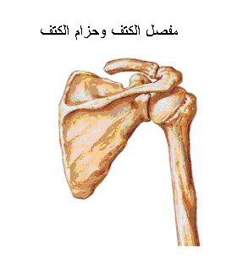
شكل (49)

2) حزام الكتف Shoulder girdle
ويتكون من الترقوة وعظمة اللوح
فحركة لوح الكتف تتبعها حركة للترقوة
عند رفع اللوح لأعلى فإن النهاية الأنسية للترقوة تتحرك لأسفل والعكس صحيح
عند تحرك اللوح للأمام فإن النهاية الوسطى للترقوة تتحرك جهة الخلف والعكس صحيح
حركات لوح الكتف
-الرفع والخفض
-المد للأمام وللخلف كما يحدث عندما يحاول الإنسان الامساك بشئ بعيد عن متناول يده.
-التدوير لأعلى ولأسفل

مفصل المرفقElbow joint
بين الزند وبكرة عظم العضد والكعبرة ولقمة عظم العضد
الحركات
هو مفصل أحادي المحور يسمح فقط بالقبض والبسط
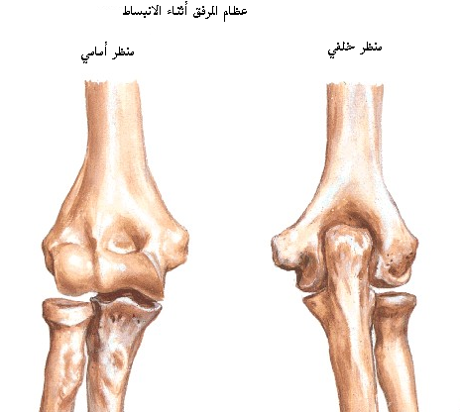
شكل (50)

المفصل الزند كعبريRadioulnar joints
علوي وسفلي بين الأسطح المتقابلة لعظمتي الزند والكعبرة
الحركات
يحدث عندهما الكب والبطح
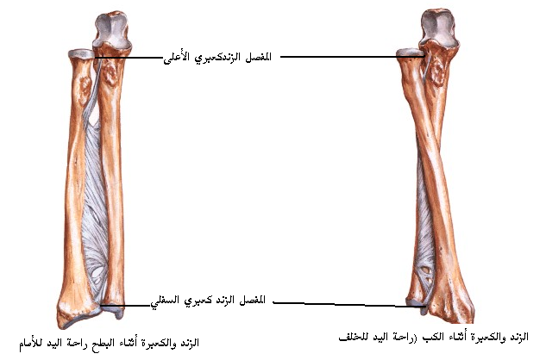
شكل (51)

مفصل الرسغWrist joint
هو عبارةعن عدة مفاصل:
علوي بين نهاية الكعبرة والصف العلوي لعظام رسغ اليد ويفصله عن الزند قرص مفصلي غضروفي Wrist joint
متوسط بين صفي عظام رسغ اليدMidcarpal joint
سفلي بين الصف السفلي لغظام رسغ اليد وعظام مشط اليدCarpo-Metacarpal joints
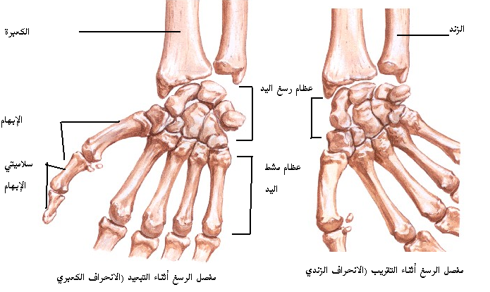
شكل (52)
يسمح المفصلان العلوي والأوسط بحركات القبض والبسط والضم ( الانحراف الزندي) والتبعيد ( الانحراف الكعبري )، مع ملاحظة أن الأوسط له مدى أكبر من الحركات وأن العضلات التي تعمل عليهما واحدة.
المفصل الخاص بالإبهام يسمح بالقبض والبسط والتقريب والتبعيد وبعض الدوران ويساهم هذا الدوران في وضع أصابع اليد في مواجهة الإبهام كما يحدث عند التسبيح.
أما باقي المفاصل السفلى فهي تسمح فقط ببعض الانزلاق. ويكون للرابع والخامس مدى حركة أوسع مما يساعد في إحكام قبضة اليد.

المفاصل بين نهايات عظام مشط اليد والسلاميات Metacarpo-phalangeal joints
يسمح بحركات القبض والبسط والضم والتبعيد فقط

مفاصل السلاميات Interphalangeal joints
تسمح فقط بحركات القبض والبسط

مفاصل القبضة :
عند قبض اليد للامساك بعصا على سبيل المثال فإن المفصلين الثاني والثالث بين عظم الرسغ وعظام المشط يسمحان بمدى حركة أقل من الثالث والرابع مما يؤدي إلى تدوير القبضة بشكل أفضل ويقويها .
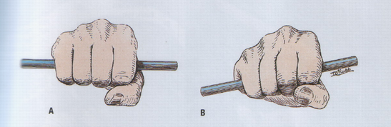
شكل (52)
ويلزم كذلك لتقوية وتأمين القبضة أن يكون مفصل الرسغ في حالة البسط والعضلات المسؤولة عن هذا العمل هي العضلة الكعبرية الباسطة والعضلة الزندية الباسطة وجدير بالذكر أن هذا العمل مهم لقوة القبضة مثله مثل العضلات القابضة للأصابع.

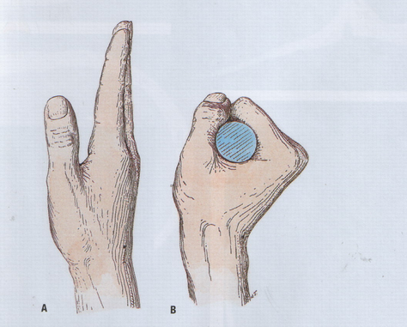
شكل (52)

مفاصل الطرف السفلي:

مفصل الفخذ :Hip joint
مفصل ذو محفظة زلالية وأخري ليفية بين رأس عظم الفخذ والحق الحرقفي ويسمح بنفس حركات مفصل الكتف ولكن في نطاق أضيق
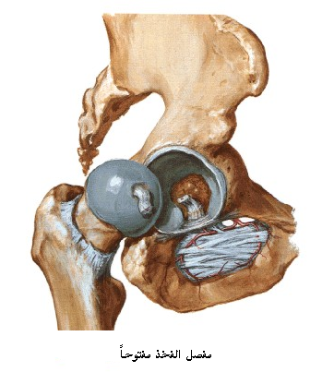
شكل (52)

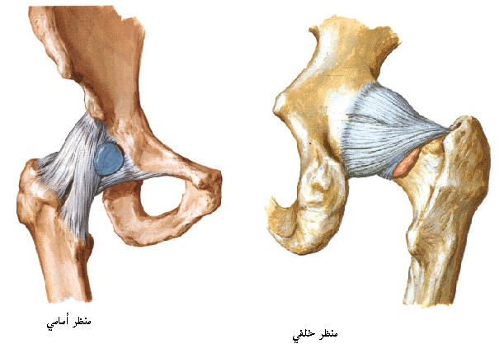
شكل (52)

مفصل الركبة :Knee joint
يقع بين السطحين المفصليين لعقدتي عظم الفخذ وعظم القصبة ويحيط به أربطة قوية زيادة على رباطين قويين يعرفان بالرباطين المتصالبينCruciate ligaments ومهمة الرباطين الصليبين منع انزلاق عظمة الفخذ فوق عظمة القصبة حيث يكون الأمامي مشدودا في أثناء البسط ويكون الخلفي مشدوداً أثناء قبض الركبة .
ويمتاز مفصل الركبة أنه عند نهاية مدى البسط فإنه في حالة وضع القدم على الأرض فإن عظمة الفخذ تدور للجهة الأنسية أو تدور القصبة في حالة عدم وضع القدم على الأرض ويؤدي هذا الدوران إلى إغلاق المفصل بمعنى أن قبض المفصل لا يمكن أن يحدث ما لم يعكس هذا الدوران ويتم عكس هذا الدوران بواسطة العضلة المأبضيةPopliteus . وتوفر هذه الخاصية الثبات للمفصل أثناس الوقوف . ويسمح هذا المفصل بحركات القبض والبسط , وبعض الدوران المحدود للأنسية والوحشية .
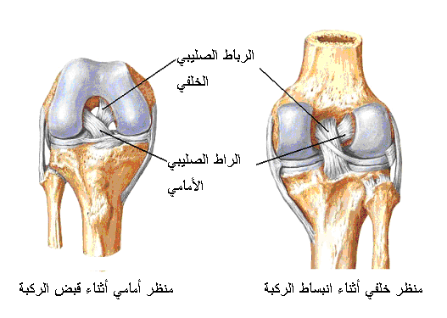
شكل (52)

مفصل الكعب :Ankle joint
بين الطرفين السفليين لعظمي الساق والسطح العلوي للعظم القنزعي أحد عظام رسغ القدم . يسمح هذا المفصل بحركتي القبض والبسط .
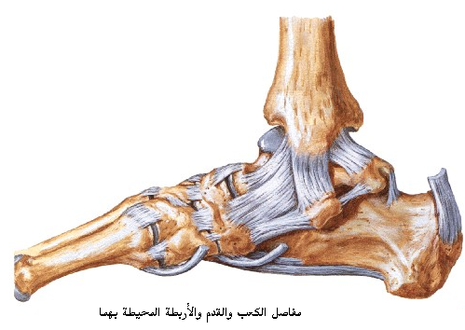
شكل (52)
مفاصل رسغ القدم المفاصل بين عظام المشط والسلاميات :
هي مفاصل ذات محافظ زلالية ولكنها تمتاز بأربطتها القوية
المفصل | الأسطح المتفصلة | الحركات
تحت القنزعي  Sub-talar joint | السطح السفلي للعظم القنزعي مع السطح العلوي لعظم العقب | انقلاب القدم للداخل وللخارج
Talocalcane-  onavicular | رأس العظم القنزعي مع عظم العقب والعظم الزورقي | الانزلاق والدوران
Calcaneo-  cuboid | النهاية الأمامية لعظم العقب مع السطح الخلفي للعظم المكعب | مثل المفصل التحت قنزعي
بين المشط وعظام الرسغtarso-metatarsal | عظام الرسغ الأمامية مع عظام المشط | الانزلاق
بين عظام المشط  Intermetatarsal | تتمفصل عظام المشط مع بعضها البعض | يسمح بحركات بسيطة للغاية
بين عظام المشط والسلاميات (قاعدة الإصبع)metatarso-phalangeal | عظام المشط مع السلاميات | القبض والبسط  التقريب والتبعيد  الدوران
بين السلاميات Interphalangeal | السلاميات مع بعضها البعض | القبض والبسط
مفاصل الرأس والعنق:
يتمفصل الرأس مع العنق عن طريق الفقرتين العنقيتين الأولى (الحاملة )Atlas والثانية المحوريةAxis حيث تتمفصل الرأس مع الفقرة الحاملة Atlanto-occipital joint وتتمفصل الحاملة مع المحوريةAtlanto-axial joint زيادة على تمفصلهما معاً كفقرتين بمفصل زلالي بين جزئها المحوريDens في الأمام وجزء مفصلي في وسط وخلف القوس الأمامي للفقرة الحاملة
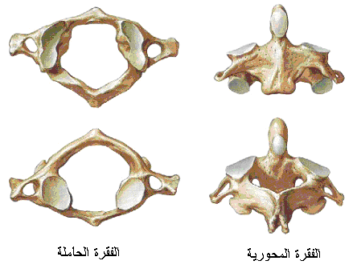
شكل (55)
يسمح هذا المفصل مع الحاملةAtlanto-occipital joint بقبض الرأس وبسطه أي تحريك الرأس للأمام والخلف . أما المفصل مع المحوريةAtlanto-axial joint فيسمح بحركات الدوران حيث يتحرك الرأس مع الفقرة الحاملة كوحدة واحدة في حركات الدوران .
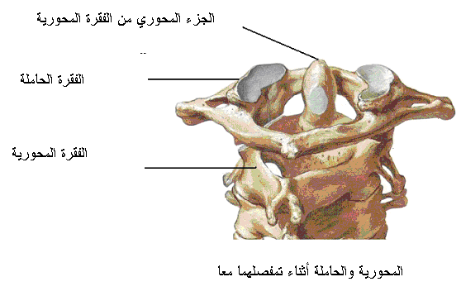
شكل (55)

